ΠΙΝΑΚΑΣ ΠΕΡΙΕΧΟΜΕΝΩΝ
ΙΕ’ ΠΕΡΙΟΔΟΣ
ΠΡΟΕΔΡΕΥΟΜΕΝΗΣ ΚΟΙΝΟΒΟΥΛΕΥΤΙΚΗΣ ΔΗΜΟΚΡΑΤΙΑΣ
ΣΥΝΟΔΟΣ Α΄

ΣΥΝΕΔΡΙΑΣΗ ΟΑ΄
Τρίτη 13 Νοεμβρίου 2012

ΘΕΜΑΤΑ
Α. ΕΙΔΙΚΑ ΘΕΜΑΤΑ
1. Επικύρωση Πρακτικών, σελ.
2. 'Αδεια απουσίας της Βουλευτή κ. Μ. Ρεπούση, σελ.
3. Ανακοινώνεται ότι τη συνεδρίαση παρακολουθούν σπουδαστές της Δραματικής Σχολής του Θεάτρου των αλλαγών, σελ.
Β. ΚΟΙΝΟΒΟΥΛΕΥΤΙΚΟΣ ΕΛΕΓΧΟΣ
1. Κατάθεση αναφορών, σελ.
2. Απαντήσεις Υπουργών σε ερωτήσεις Βουλευτών, σελ.
3. Συζήτηση αναφορών και ερωτήσεων:
α) Προς τον Υπουργό Αγροτικής Ανάπτυξης και Τροφίμων, σχετικά με τη συνέχιση λειτουργίας του Ινστιτούτου Κτηνοτροφίας Γιαννιτσών του Νομού Πέλλας, σελ.
β) Προς τον Υπουργό Δικαιοσύνης, Διαφάνειας και Ανθρωπίνων Δικαιωμάτων, σχετικά με τις δικαστικές διώξεις εναντίον αγροτοσυνδικαλιστών, σελ.
γ) Προς τον Υπουργό Οικονομικών, σχετικά με τη δημιουργία πύλης εισόδου για κρουαζιερόπλοια και ιστιοφόρα στο Λιμάνι της Πέτρας Λέσβου, σελ.
δ) Προς τον Υπουργό Υγείας, σχετικά με τις χρηματοδοτήσεις προς τις Μη Κυβερνητικές Οργανώσεις (ΜΚΟ), σελ.
Γ. ΝΟΜΟΘΕΤΙΚΗ ΕΡΓΑΣΙΑ
1. Κατάθεση σχεδίων νόμων:
α) Οι Υπουργοί Διοικητικής Μεταρρύθμισης και Ηλεκτρονικής Διακυβέρνησης, Εξωτερικών και Οικονομικών κατέθεσαν σχέδιο νόμου: «Κύρωση του Μνημονίου Κατανόησης μεταξύ του Υπουργείου Διοικητικής Μεταρρύθμισης και Ηλεκτρονικής Διακυβέρνησης της Ελληνικής Δημοκρατίας και του Υπουργείου Οικονομικών Υποθέσεων και Επικοινωνιών της Δημοκρατίας της Εσθονίας για τη συνεργασία όσον αφορά τρόπους καταπολέμησης της διαφθοράς και της γραφειοκρατίας μέσω της ηλεκτρονικής διακυβέρνησης και των τεχνολογιών πληροφοριών και επικοινωνίας»., σελ.
β) Οι Υπουργοί Παιδείας και Θρησκευμάτων, Πολιτισμού και Αθλητισμού, Εξωτερικών, Οικονομικών, Ανάπτυξης, Ανταγωνιστικότητας, Υποδομών, Μεταφορών και Δικτύων, Περιβάλλοντος, Ενέργειας και Κλιματικής Αλλαγής, Εργασίας, Κοινωνικής Ασφάλισης και Πρόνοιας, Αγροτικής Ανάπτυξης και Τροφίμων και Ναυτιλίας και Αιγαίου κατέθεσαν σχέδιο νόμου: «Κύρωση της Συμφωνίας μεταξύ της Κυβέρνησης της Ελληνικής Δημοκρατίας και της Κυβέρνησης της Ομοσπονδιακής Δημοκρατίας της Νιγηρίας για οικονομική, επιστημονική και τεχνολογική συνεργασία»., σελ.
γ) Οι Υπουργοί Εξωτερικών, Οικονομικών και Διοικητικής Μεταρρύθμισης και Ηλεκτρονικής Διακυβέρνησης κατάθεσαν σχέδιο νόμου: «Κύρωση του Μνημονίου Συνεργασίας μεταξύ του Υπουργείου Εξωτερικών της Ελληνικής Δημοκρατίας και του Υπουργείου Εξωτερικών και Ευρωπαϊκής Ένταξης του Μαυροβουνίου για την επιτάχυνση της διαδικασίας ένταξης του Μαυροβουνίου στην Ευρωπαϊκή Ένωση»., σελ.
2. Συζήτηση και ψήφιση επί της αρχής, των άρθρων και του συνόλου του σχεδίου νόμου του Υπουργείου Εξωτερικών "Κύρωση της τροποποίησης του άρθρου 20 παράγραφος 1 της σύμβασης για την εξάλειψη των μορφών διακρίσεων κατά των γυναικών όπως υιοθετήθηκε κατά τη συνάντηση των κρατών-μελών στην ανωτέρω Σύμβαση στις 22-5-1995 και εγκρίθηκε από τη Γενική Συνέλευση των Ηνωμένων Εθνών στις 12-12-1995", σελ.

ΠΡΟΕΔΡΕΥΩΝ

ΜΑΡΚΟΓΙΑΝΝΑΚΗΣ Χ. , σελ.

ΟΜΙΛΗΤΕΣ
Α. Επί των αναφορών και ερωτήσεων:
ΑΠΟΣΤΟΛΟΥ Ε. , σελ.
ΚΑΡΑΓΚΟΥΝΗΣ Κ. , σελ.
ΚΟΥΙΚ Τ. , σελ.
ΜΑΥΡΑΓΑΝΗΣ Γ. , σελ.
ΠΑΠΠΑΣ Χ. , σελ.
ΣΚΟΠΟΥΛΗ Φ. , σελ.
ΣΤΑΜΕΝΙΤΗΣ Δ. , σελ.
ΤΣΑΥΤΑΡΗΣ Α. , σελ.
Β. Επί του σχεδίου νόμου του Υπουργείου Εξωτερικών:
ΖΑΡΟΥΛΙΑ Ε. , σελ.
ΠΡΑΚΤΙΚΑ ΒΟΥΛΗΣ
ΙΕ’ ΠΕΡΙΟΔΟΣ
ΠΡΟΕΔΡΕΥΟΜΕΝΗΣ ΚΟΙΝΟΒΟΥΛΕΥΤΙΚΗΣ ΔΗΜΟΚΡΑΤΙΑΣ
ΣΥΝΟΔΟΣ Α΄
ΣΥΝΕΔΡΙΑΣΗ ΟΑ΄
Τρίτη 13 Νοεμβρίου 2012

Αθήνα, σήμερα στις 13 Νοεμβρίου 2012, ημέρα Τρίτη και ώρα 18.04΄ συνήλθε στην Αίθουσα των συνεδριάσεων του Βουλευτηρίου η Βουλή σε ολομέλεια για να συνεδριάσει υπό την προεδρία του Γ΄ Αντιπροέδρου αυτής, κ. ΧΡΗΣΤΟΥ ΜΑΡΚΟΓΙΑΝΝΑΚΗ.
ΠΡΟΕΔΡΕΥΩΝ (Χρήστος Μαρκογιαννάκης): Κυρίες και κύριοι συνάδελφοι, αρχίζει η συνεδρίαση.
Παρακαλείται ο κύριος Γραμματέας να ανακοινώσει τις αναφορές προς το Σώμα.
(Ανακοινώνονται προς το Σώμα από τον κ. Διονύσιο Σταμενίτη, Βουλευτή Πέλλης, τα ακόλουθα:
Α. ΚΑΤΑΘΕΣΗ ΑΝΑΦΟΡΩΝ
1) Ο Βουλευτής Αχαΐας κ. ΝΙΚΟΛΑΟΣ ΝΙΚΟΛΟΠΟΥΛΟΣ κατέθεσε δημοσίευμα εφημερίδας το οποίο αναφέρεται σε λίστα με ελλείψεις σε τεχνικά μέσα που ζήτησε ο Γερμανός αξιωματούχος κ. Φούχτελ, προκειμένου να μεσολαβήσει σε δωρεά προς το ελληνικό κράτος.
2) Ο Βουλευτής Αχαΐας κ. ΝΙΚΟΛΑΟΣ ΝΙΚΟΛΟΠΟΥΛΟΣ κατέθεσε αναφορά με την οποία ο κ. Γεώργιος Καββαδίας αιτείται την επίλυση του θέματός του για καταβολή αμοιβών από δεδουλευμένη εργασία.
3) Ο Βουλευτής Αχαΐας κ. ΝΙΚΟΛΑΟΣ ΝΙΚΟΛΟΠΟΥΛΟΣ κατέθεσε δημοσίευμα εφημερίδας το οποίο αφορά στην πρόθεση των δύο από τα τρία κόμματα του κυβερνητικού σχηματισμού να επαναρρυθμίσουν τα εργασιακά θέματα.
4) Ο Βουλευτής Αχαΐας κ. ΝΙΚΟΛΑΟΣ ΝΙΚΟΛΟΠΟΥΛΟΣ κατέθεσε δημοσίευμα εφημερίδας το οποίο αναφέρεται στο έργο της υποθαλάσσιας ηλεκτροδότησης των Κυκλάδων που καθυστερεί εδώ και μία εικοσαετία.
5) Ο Βουλευτής Αχαΐας κ. ΝΙΚΟΛΑΟΣ ΝΙΚΟΛΟΠΟΥΛΟΣ κατέθεσε δημοσίευμα εφημερίδας το οποίο αφορά διάρρηξη που επιχειρήθηκε στο Υπουργείο Εργασίας και ειδικότερα σε γραφείο όπου φυλάσσονται καταθέσεις από ένορκη διοικητική εξέταση.
6) Ο Βουλευτής Αχαΐας κ. ΝΙΚΟΛΑΟΣ ΝΙΚΟΛΟΠΟΥΛΟΣ κατέθεσε δημοσίευμα εφημερίδας το οποίο αναφέρεται στην υπόθεση των εισιτηρίων του πολιτιστικού οργανισμού του Δήμου Πάτρας.
7) Ο Βουλευτής Αχαΐας κ. ΝΙΚΟΛΑΟΣ ΝΙΚΟΛΟΠΟΥΛΟΣ κατέθεσε δημοσίευμα εφημερίδας το οποίο αναφέρεται στην διαμάχη που ανέκυψε μεταξύ του περιφερειακού συμβούλου κ. Ιωάννη Λύχρου και του Πανεπιστημιακού Νοσοκομείου Πατρών για την προμήθεια, μέσω ΕΣΠΑ, μηχανήματος ρομποτικής «Ντα Βίντσι».
8) Ο Βουλευτής Αργολίδος κ. ΙΩΑΝΝΗΣ ΜΑΝΙΑΤΗΣ κατέθεσε αναφορά με την οποία η Κοινοπραξία Αγροτικών Συνεταιριστικών Οργανώσεων Αργολίδας «Δαναός» αιτείται την επίλυση θέματος που αφορά στην αποζημίωση από τον ΕΛΓΑ των πληγέντων παραγωγών πορτοκαλιών από τις πρόσφατες χαλαζοπτώσεις στο Νομό Αργολίδας.
9) Ο Βουλευτής Αχαΐας κ. ΝΙΚΟΛΑΟΣ ΝΙΚΟΛΟΠΟΥΛΟΣ κατέθεσε δημοσίευμα εφημερίδας το οποίο αναφέρεται στην απρόσεκτη διέλευση των οχημάτων από τους κάθετους στον πεζόδρομο της οδού Ρήγα Φεραίου δρόμους και τον κίνδυνο ατυχήματος.
10) Ο Βουλευτής Β΄ Αθηνών κ. ΒΑΣΙΛΕΙΟΣ ΚΑΠΕΡΝΑΡΟΣ κατέθεσε αναφορά με την οποία κάτοικοι της ενορίας Ευαγγελιστρίας Περιστερίου Αττικής και ο Σύλλογος Γονέων και Κηδεμόνων του 16ου Γυμνασίου Περιστερίου διαμαρτύρονται για την επερχόμενη λειτουργία ξενοδοχείου <ημιδιαμονής> στην περιοχή.
11) Ο Βουλευτής Αχαΐας κ. ΝΙΚΟΛΑΟΣ ΝΙΚΟΛΟΠΟΥΛΟΣ κατέθεσε δημοσίευμα εφημερίδας που αφορά στην αμετακίνητη θέση των Σκοπίων στην πρόταση του ελληνικού Υπουργείου Εξωτερικών για την υπογραφή μνημονίου μεταξύ των δύο χωρών.
12) Ο Βουλευτής Αχαΐας κ. ΝΙΚΟΛΑΟΣ ΝΙΚΟΛΟΠΟΥΛΟΣ κατέθεσε δημοσίευμα εφημερίδας το οποίο αφορά την πρόθεση της Κυβέρνησης να βάλει πλαφόν στο ύψος της αποζημίωσης από θανατηφόρο τροχαίο ατύχημα.
13) Ο Βουλευτής Χίου κ. ΚΩΝΣΤΑΝΤΙΝΟΣ ΤΡΙΑΝΤΑΦΥΛΛΟΣ κατέθεσε αναφορά με την οποία ο Σύλλογος Γονέων του 1ου ΕΠΑΛ Χίου αιτείται την κάλυψη κενών θέσεων αναπληρωτών καθηγητών στη Δευτεροβάθμια Εκπαίδευση της Χίου.
14) Ο Βουλευτής Αχαΐας κ. ΝΙΚΟΛΑΟΣ ΝΙΚΟΛΟΠΟΥΛΟΣ κατέθεσε δημοσίευμα εφημερίδας το οποίο αναφέρεται στην αντίδραση του Φαρμακευτικού Συλλόγου Αχαΐας ως προς την τιμή του γάλακτος.
15) Ο Βουλευτής Αχαΐας κ. ΝΙΚΟΛΑΟΣ ΝΙΚΟΛΟΠΟΥΛΟΣ κατέθεσε δημοσίευμα εφημερίδας που αφορά την πολιτική δράση κορυφαίου Υπουργού της Κυβέρνησης.
16) Ο Βουλευτής Αχαΐας κ. ΝΙΚΟΛΑΟΣ ΝΙΚΟΛΟΠΟΥΛΟΣ κατέθεσε δημοσίευμα εφημερίδας το οποίο αναφέρεται στις ενέργειες του Σωτήρη Καρβέλη, γενικού συμβούλου της Πανελλήνιας Ομοσπονδίας Εργαζομένων Δημοσίων Νοσοκομείων, για τις καταγγελίες περί αδιαφάνειας στο χώρο της υγείας.
17) Η Βουλευτής Μαγνησίας κ. ΜΑΡΙΝΑ ΧΡΥΣΟΒΕΛΩΝΗ κατέθεσε αναφορά με την οποία ο Σύλλογος Γονέων και Κηδεμόνων του Γυμνασίου Σκιάθου αιτείται την επίλυση θέματος που αφορά την κάλυψη των κενών θέσεων εκπαιδευτικών στο Γυμνάσιο Σκιάθου.
18) Ο Βουλευτής Αχαΐας κ. ΝΙΚΟΛΑΟΣ ΝΙΚΟΛΟΠΟΥΛΟΣ κατέθεσε δημοσίευμα εφημερίδας το οποίο αναφέρεται στις ευρείες αλλαγές που προωθεί το Υπουργείο Εθνικής Άμυνας στον τομέα της υγειονομικής περίθαλψης.
19) Ο Βουλευτής Αχαΐας κ. ΝΙΚΟΛΑΟΣ ΝΙΚΟΛΟΠΟΥΛΟΣ κατέθεσε δημοσίευμα εφημερίδας που αφορά στη δυσμενή κατάσταση που επικρατεί στην ΕΡΤ.
20) Η Βουλευτής Μαγνησίας κ. ΜΑΡΙΝΑ ΧΡΥΣΟΒΕΛΩΝΗ κατέθεσε αναφορά με την οποία ο κ. Στέργιος Παπαχρήστος, ολυμπιονίκης αθλητής, αιτείται την εξόφληση των οφειλόμενων καταβολών από πριμ για την περίοδο 2009-2012.
21) Ο Βουλευτής Αχαΐας κ. ΝΙΚΟΛΑΟΣ ΝΙΚΟΛΟΠΟΥΛΟΣ κατέθεσε αναφορά με την οποία ο Πανελλήνιος Φαρμακευτικός Σύλλογος διαμαρτύρεται για την κατάργηση της υποχρέωσης του ΕΟΠΥΥ να εξοφλεί εμπροθέσμως τις οφειλές του προς τα φαρμακεία, προκειμένου να έχει το δικαίωμα να παρακρατά rebate.
22) Ο Βουλευτής Αχαΐας κ. ΝΙΚΟΛΑΟΣ ΝΙΚΟΛΟΠΟΥΛΟΣ κατέθεσε αναφορά με την οποία η Πανελλήνια Ομοσπονδία Αστυνομικών Υπαλλήλων αιτείται την επανεξέταση μισθολογικών αιτημάτων των ενστόλων, συνταξιούχων και εν ενεργεία, ώστε να εξαλειφθούν οι ανισότητες μεταξύ των ενστόλων και των λοιπών δημοσίων υπαλλήλων.
23) Ο Βουλευτής Αχαΐας κ. ΝΙΚΟΛΑΟΣ ΝΙΚΟΛΟΠΟΥΛΟΣ κατέθεσε δημοσίευμα εφημερίδας το οποίο αναφέρεται σε ανοικτή επιστολή του κ. Ανδρέα Κορδού, παλαίμαχου συνδικαλιστή και πρώην εκδότη, προς το σύνολο του πολιτικού κόσμου σχετικά με τον τρόπο λειτουργίας της δημόσιας διοίκησης και αυτοδιοίκησης.
24) Ο Βουλευτής Ηρακλείου κ. ΒΑΣΙΛΕΙΟΣ ΚΕΓΚΕΡΟΓΛΟΥ κατέθεσε αναφορά με την οποία η Εταιρεία Κοινωνικής Πολιτικής Αυτοδιοικήσεων Κρήτης διαμαρτύρεται για καθυστέρηση καταβολής της τρίτης δόσης στα Κέντρα Ημερήσιας Φροντίδας Ηλικιωμένων και τα Κέντρα Διημέρευσης ΑΜΕΑ της Περιφέρειας Κρήτης.
25) Ο Βουλευτής Αχαΐας κ. ΝΙΚΟΛΑΟΣ ΝΙΚΟΛΟΠΟΥΛΟΣ κατέθεσε αναφορά με την οποία οι Ομοσπονδίες και οι Ενώσεις Υπαλλήλων και Αξιωματικών του Αστυνομικού, Πυροσβεστικού και Λιμενικού Σώματος επισημαίνουν τις σημαντικές μειώσεις που έχουν υποστεί οι ένστολοι και αιτούνται να μη γίνει καμμία περαιτέρω περικοπή στο εισόδημά τους.
26) Ο Βουλευτής Ηρακλείου κ. ΕΛΕΥΘΕΡΙΟΣ ΑΥΓΕΝΑΚΗΣ κατέθεσε αναφορά με την οποία η Πανελλήνια Ομοσπονδία Ξεναγών εκφράζει την αντίθεσή της στην τροποποίηση του ν.710/1977 «περί ξεναγών» που προωθεί το Υπουργείο Τουρισμού.
27) Ο Βουλευτής Αχαΐας κ. ΝΙΚΟΛΑΟΣ ΝΙΚΟΛΟΠΟΥΛΟΣ κατέθεσε αναφορά με την οποία η εταιρεία «BETFAIR» εκφράζει τις προτάσεις της σχετικά με τα έσοδα που έχουν υπολογισθεί από τη φορολόγηση της αγοράς των τυχερών παιγνίων, όπως προβλέπεται στο Μεσοπρόθεσμα Πλαίσιο Δημοσιονομικής Στρατηγικής 2013-2016.
28) Ο Βουλευτής Αχαΐας κ. ΝΙΚΟΛΑΟΣ ΝΙΚΟΛΟΠΟΥΛΟΣ κατέθεσε δημοσίευμα εφημερίδας που αφορά στην αντίδραση του δημάρχου της Πάτρας κ. Ιωιάννη Δημαρά για το ύψος της αμοιβής ορισμένων υπαλλήλων στη δημοτική επιχείρηση.
29) Ο Βουλευτής Αχαΐας κ. ΝΙΚΟΛΑΟΣ ΝΙΚΟΛΟΠΟΥΛΟΣ κατέθεσε αναφορά με την οποία ο Σύλλογος Κωνσταντινουπολιτών παραθέτει την απάντησή του στην ανακοίνωση του Δ.Σ. της Οικουμενικής Ομοσπονδίας Κωνσταντινουπολιτών και στην Κοινή Ανακοίνωση Κωνσταντινουπολίτικων Σωματείων.
30) Ο Βουλευτής Αχαΐας κ. ΝΙΚΟΛΑΟΣ ΝΙΚΟΛΟΠΟΥΛΟΣ κατέθεσε αναφορά με την οποία οι εκπρόσωποι των Ταμείων Επικουρικής Ασφάλισης Ιδιωτικού Τομέα εκφράζουν την αντίθεσή τους στη σχεδιαζόμενη ενοποίηση των επικουρικών ταμείων του ιδιωτικού τομέα.
31) Ο Βουλευτής Ηρακλείου κ. ΕΛΕΥΘΕΡΙΟΣ ΑΥΓΕΝΑΚΗΣ κατέθεσε αναφορά με την οποία ο Σύλλογος Ιδιοκτητών Κέντρων Ξένων Γλωσσών Νομού Ηρακλείου εκφράζει την αντίθεσή του σε ρυθμίσεις, που περιλαμβάνονται στο νομοσχέδιο του Υπουργείου Παιδείας για την οργάνωση του Ιδρύματος Νεολαίας και Διά Βου Μάθησης, και κατά την άποψή του οδηγούν το σύνολο των ιδιωτικών εκπαιδευτηρίων στον αφανισμό.
32) Ο Βουλευτής Αχαΐας κ. ΝΙΚΟΛΑΟΣ ΝΙΚΟΛΟΠΟΥΛΟΣ κατέθεσε αναφορά με την οποία ο κ. Δημήτριος Νικολακόπουλος εκφράζει τις προτάσεις του σχετικά με την απαντητική επιστολή της Προϊσταμένης Επαγγελματικής και Εκπαιδευτικής Κατάρτισης του ΟΑΕΔ για το ζήτημα της πρόσληψής του ως αναπληρωτή στη δευτεροβάθμια εκπαίδευση.
33) Ο Βουλευτής Ηρακλείου κ. ΕΛΕΥΘΕΡΙΟΣ ΑΥΓΕΝΑΚΗΣ κατέθεσε αναφορά με την οποία ο Σύλλογος Επαγγελματιών Ιδιόκτητων Επιβατηγών Αυτοκινήτων Ταξί Ηρακλείου Κρήτης εκφράζει την αντίθεσή του στις διατάξεις του νομοσχεδίου που αφορά την απελευθέρωση του μεταφορικού τους έργου.
34) Ο Βουλευτής Αχαΐας κ. ΝΙΚΟΛΑΟΣ ΝΙΚΟΛΟΠΟΥΛΟΣ κατέθεσε δημοσίευμα εφημερίδας που αφορά στην ανάγκη επιβολής των προστίμων στις εισπρακτικές εταιρείες που παραβαίνουν το νόμο και όχι απλά στην αναγγελία τους.
35) Ο Βουλευτής Αχαΐας κ. ΝΙΚΟΛΑΟΣ ΝΙΚΟΛΟΠΟΥΛΟΣ κατέθεσε δημοσίευμα εφημερίδας που αφορά σε άνωθεν εντολή προς την ΔΕΗ για παραίτηση από το δικαίωμα εξαγοράς του 30% της ΔΕΠΑ .
36) Ο Βουλευτής Αχαΐας κ. ΝΙΚΟΛΑΟΣ ΝΙΚΟΛΟΠΟΥΛΟΣ κατέθεσε αναφορά με την οποία οι κύριοι Βασίλειος, Ανδρέας και Χρήστος Ανδριόπουλος αιτούνται την εξέταση από τις αρμόδιες αρχές που εποπτεύουν τη λειτουργία των τραπεζικών ιδρυμάτων, της αγωγής τους κατά της Εμπορικής Τράπεζας.
37) Ο Βουλευτής Αχαΐας κ. ΝΙΚΟΛΑΟΣ ΝΙΚΟΛΟΠΟΥΛΟΣ κατέθεσε δημοσίευμα εφημερίδας που αφορά στην ευαισθησία που επέδειξε ο υποδιοικητής του ΙΚΑ Διονύσιος Πατσούρης για συμπολίτισσα μας, που περίμενε να περάσει από το Κέντρο Πιστοποίησης Αναπηρίας.
38) Ο Βουλευτής Ηρακλείου κ. ΕΛΕΥΘΕΡΙΟΣ ΑΥΓΕΝΑΚΗΣ κατέθεσε αναφορά με την οποία η Ένωση Πρατηριούχων Υγραερίου Αυτοκινήτων Ελλάδος «Αντιρρύπανση» και η Ένωση Αερίων Εναλλακτικών Καυσίμων Αυτοκινήτων Ελλάδος «Αεριοκίνηση» εκφράζουν την αντίθεσή τους στην αύξηση του ειδικού φόρου κατανάλωσης στο υγραέριο κίνησης.
39) Ο Βουλευτής Αχαΐας κ. ΝΙΚΟΛΑΟΣ ΝΙΚΟΛΟΠΟΥΛΟΣ κατέθεσε δημοσίευμα εφημερίδας που αφορά στην πρόθεση της νέας διοίκησης της ΕΡΤ να επαναπροσλάβει τη κ. Λίτσα Πισκερά, που μόλις μερικούς μήνες πριν είχε συνταξιοδοτηθεί.
40) Ο Βουλευτής Πέλλης κ. ΙΟΡΔΑΝΗΣ (ΔΑΝΗΣ) ΤΖΑΜΤΖΗΣ κατέθεσε αναφορά με την οποία η Ομοσπονδία Φορτηγών Αυτοκινητιστών Ελλάδος αιτείται την επίλυση θέματος που αφορά την αποχαρακτήριση των οχημάτων των αυτοκινητιστών που είχαν εμπλακεί σε δρομολόγια στη Συρία κατά τη διάρκεια της εμπόλεμης περιόδου.
41) Ο Βουλευτής Β΄ Πειραιώς κ. ΑΝΑΣΤΑΣΙΟΣ ΝΕΡΑΝΤΖΗΣ κατέθεσε αναφορά με την οποία ο κ. Κωνσταντίνος Ουλιανούδης προτείνει την ίδρυση νέας υπηρεσίας που, κατά την άποψή του, θα αποφέρει σημαντικά κέρδη στο ελληνικό δημόσιο.
42) Ο Βουλευτής Αχαΐας κ. ΝΙΚΟΛΑΟΣ ΝΙΚΟΛΟΠΟΥΛΟΣ κατέθεσε δημοσίευμα εφημερίδας που αφορά στην εμπλοκή του πρώην Υπουργού Άμυνας κ. Άκη Τσοχατζόπουλου και άλλων ατόμων που εμπλέκονταν στη διακίνηση <βρώμικου> χρήματος κατά τη διάρκεια της θητείας του.
43) Ο Βουλευτής Αχαΐας κ. ΝΙΚΟΛΑΟΣ ΝΙΚΟΛΟΠΟΥΛΟΣ κατέθεσε αναφορά με την οποία οι Ομοσπονδίες και τα Σωματεία Επαγγελματιοβιοτεχνών και Εμπόρων του Νομού Θεσσαλονίκης διαμαρτύρονται για τα επικείμενα οικονομικά μέτρα, τα οποία θα δώσουν τη χαριστική βολή στην αγορά και τις θέσεις εργασίας, καθώς και στις μικρές επιχειρήσεις.
44) Ο Βουλευτής Αχαΐας κ. ΝΙΚΟΛΑΟΣ ΝΙΚΟΛΟΠΟΥΛΟΣ κατέθεσε δημοσίευμα εφημερίδας που αναφέρεται στην αρνητική απάντηση του ΕΛΓΑ για επίσπευση καταγραφής των ζημιών από την πυρκαγιά της 18ης Ιουλίου στη Δημοτική Ενότητα Ρίου του Δήμου Πατρέων, με αποτέλεσμα οι παραγωγοί να μην μπορούν να εκμεταλλευτούν τα πυρόπληκτα δέντρα τον προσεχή χειμώνα.
45) Ο Βουλευτής Αχαΐας κ. ΝΙΚΟΛΑΟΣ ΝΙΚΟΛΟΠΟΥΛΟΣ κατέθεσε αναφορά με την οποία ο κ. Αθανάσιος Κουμούτσος, πρόεδρος της ΕΕΤΕΜ Αχαϊας καταγγέλλει τον τρόπο συγκρότησης των Συμβουλίων Πολεοδομικών Θεμάτων και Αμφισβητήσεων της Περιφέρειας Αττικής.
46) Ο Βουλευτής Αχαΐας κ. ΝΙΚΟΛΑΟΣ ΝΙΚΟΛΟΠΟΥΛΟΣ κατέθεσε αναφορά με την οποία ο Ιατρικός Σύλλογος Αθηνών αιτείται την άμεση απόσυρση της διάταξης του πολυνομοσχεδίου που αφορά την υποχρεωτική συνταγογράφηση αποκλειστικά βάσει της δραστικής ουσίας, ακόμα και σε χρόνια νοσήματα.
47) Ο Βουλευτής Αχαΐας κ. ΝΙΚΟΛΑΟΣ ΝΙΚΟΛΟΠΟΥΛΟΣ κατέθεσε αναφορά με την οποία ο Οδοντιατρικός Σύλλογος Θεσσαλονίκης παραθέτει τις προτάσεις του και προτείνει μέτρα για την επίλυση των προβλημάτων του κλάδου.
48) Ο Βουλευτής Αχαΐας κ. ΝΙΚΟΛΑΟΣ ΝΙΚΟΛΟΠΟΥΛΟΣ κατέθεσε δημοσίευμα εφημερίδας που αφορά στη μεγάλης έκτασης διακίνηση και κατανάλωση λαθραίων και παράνομων προϊόντων καπνού στη χώρα μας
49) Ο Βουλευτής Β΄ Αθηνών κ. ΔΗΜΗΤΡΙΟΣ ΣΤΡΑΤΟΥΛΗΣ κατέθεσε αναφορά με την οποία το Ταμείο Πρόνοιας Ιδιωτικού Τομέα καταγγέλλει ως αντισυνταγματική τη διάταξη για αναδρομική μείωση, από 1-8-2010, του εφάπαξ των υπαλλήλων του ιδιωτικού τομέα.
50) Οι Βουλευτές Ηρακλείου κ. κ. ΜΙΧΑΗΛ ΚΡΙΤΣΩΤΑΚΗΣ και κ. ΜΑΡΙΑ ΔΙΑΚΑΚΗ κατέθεσαν αναφορά με την οποία το Πταισματοδικείο Ηρακλείου αιτείται την άμεση κάλυψη των κενών οργανικών θέσεων γραμματέων και δικαστικών επιμελητών στο Πταισματοδικείο Ηρακλείου.

Β. ΑΠΑΝΤΗΣΕΙΣ ΥΠΟΥΡΓΩΝ ΣΕ ΕΡΩΤΗΣΕΙΣ ΒΟΥΛΕΥΤΩΝ
1. Στην με αριθμό 1227/03-09-2012 ερώτηση του Βουλευτή κ. Αποστόλου Ευάγγελου δόθηκε με το υπ’ αριθμ. 164/8-10-2012 έγγραφο από τον Υπουργό Αγροτικής Ανάπτυξης και Τροφίμων η ακόλουθη απάντηση:
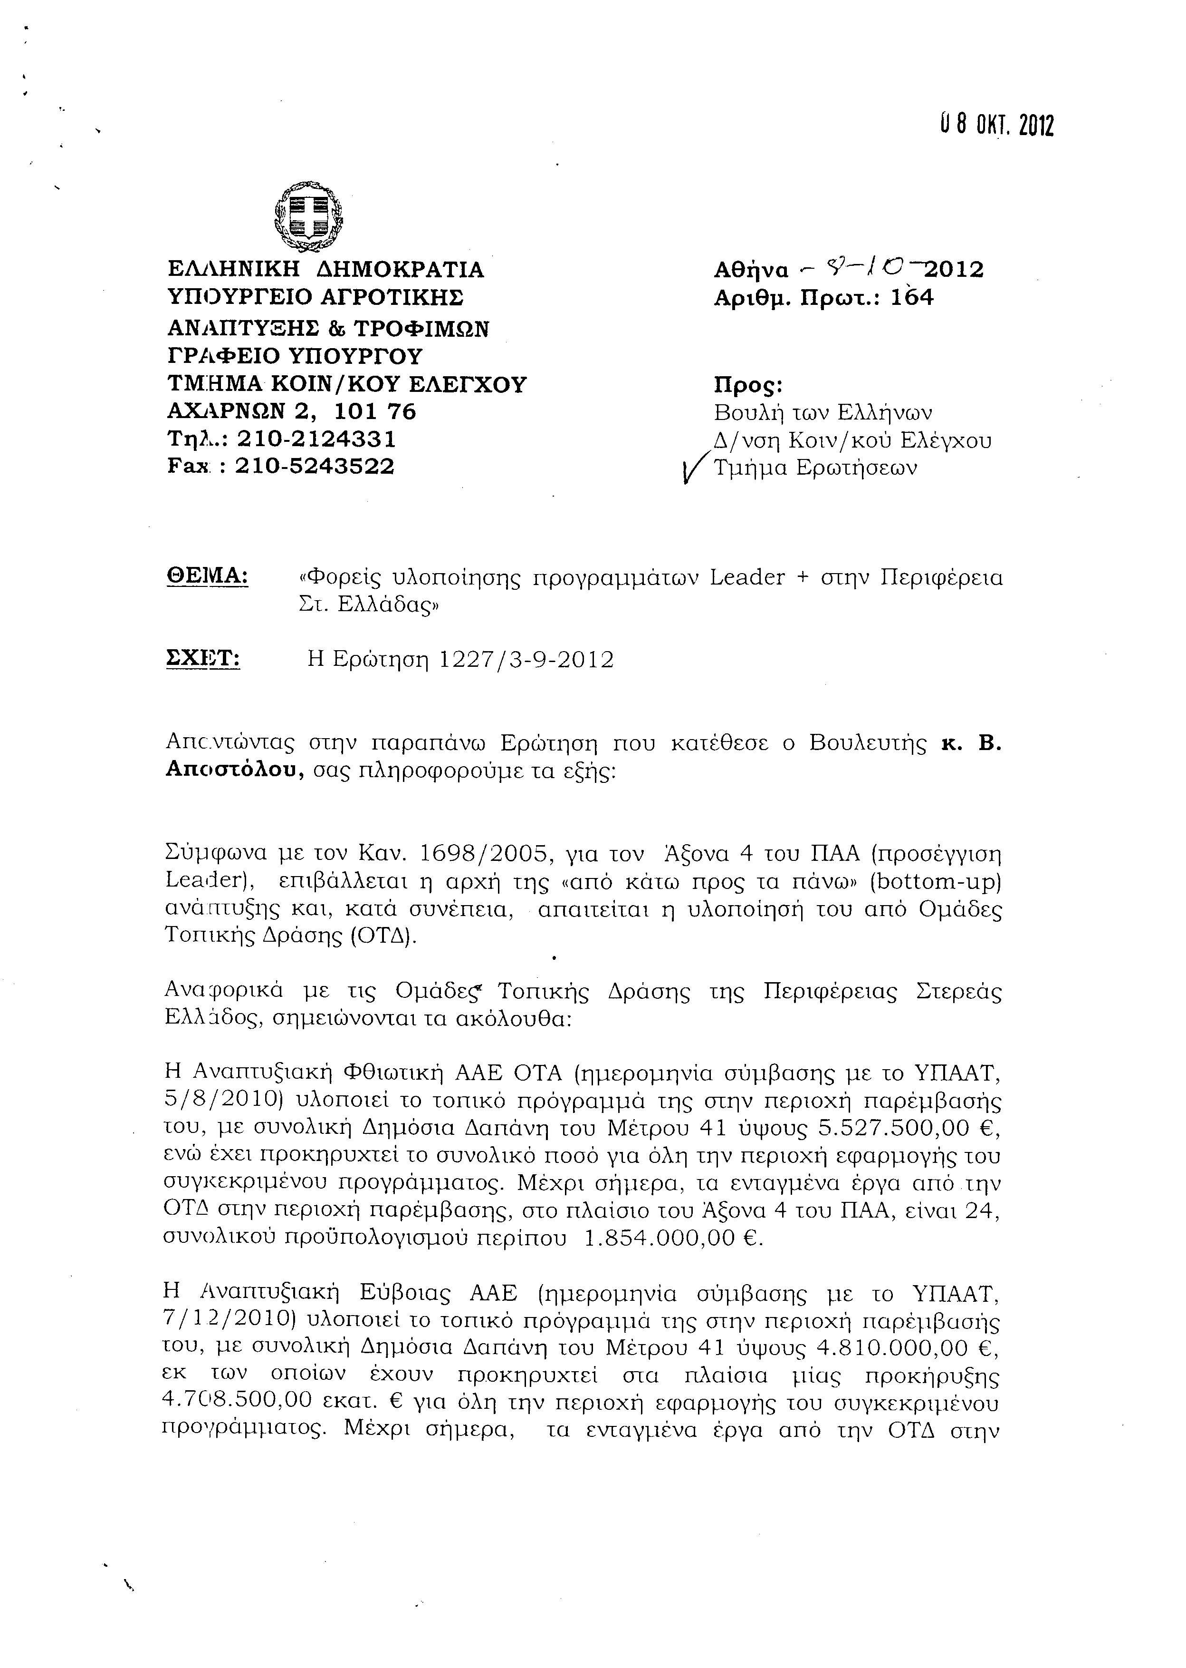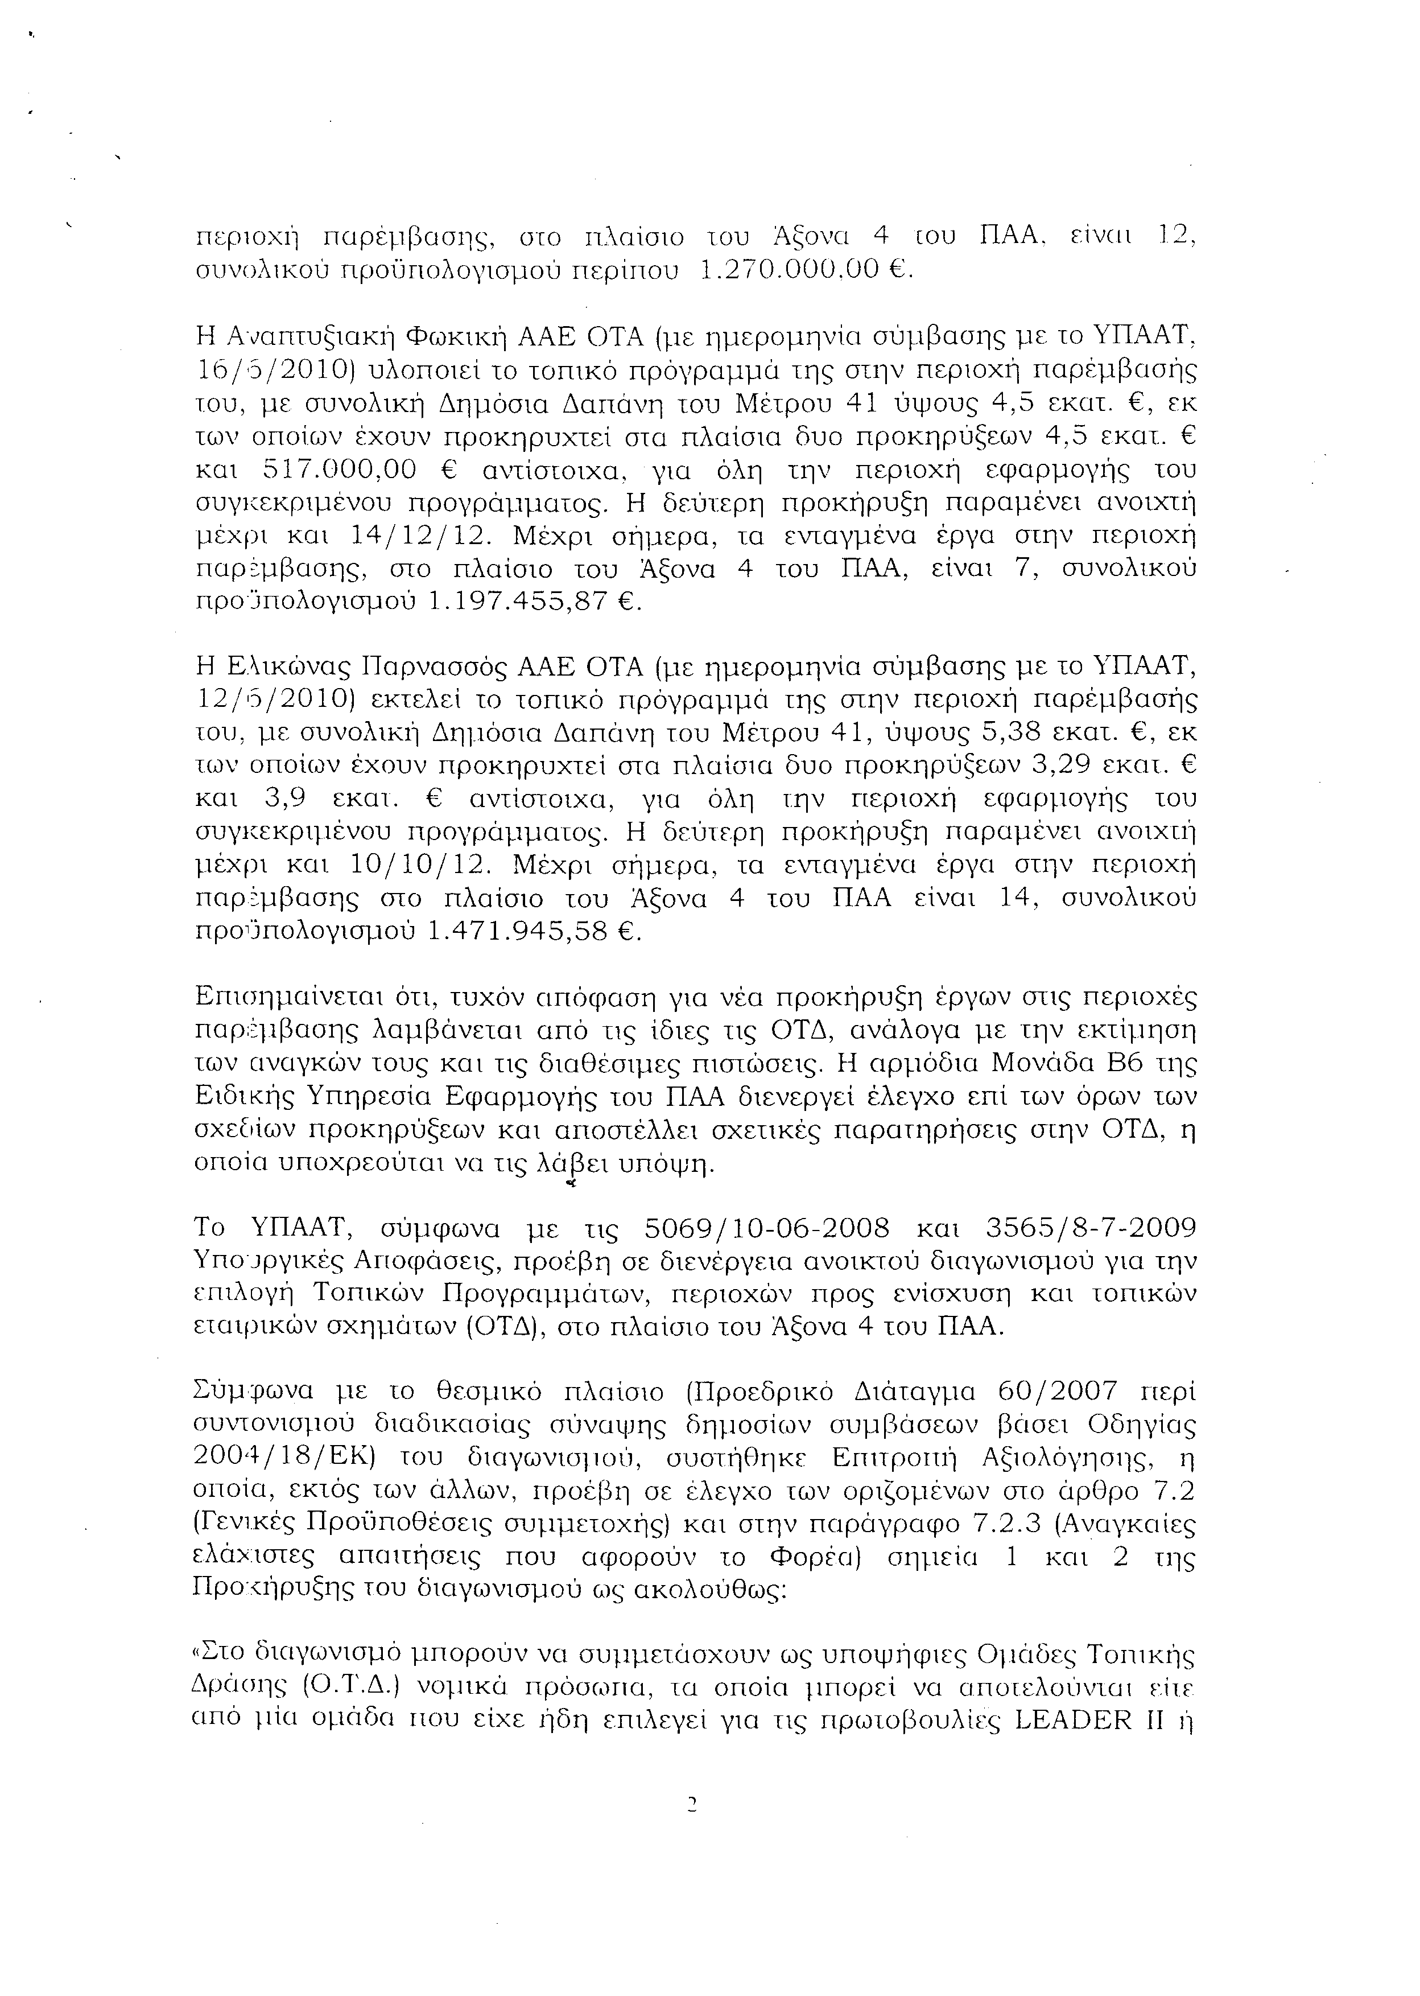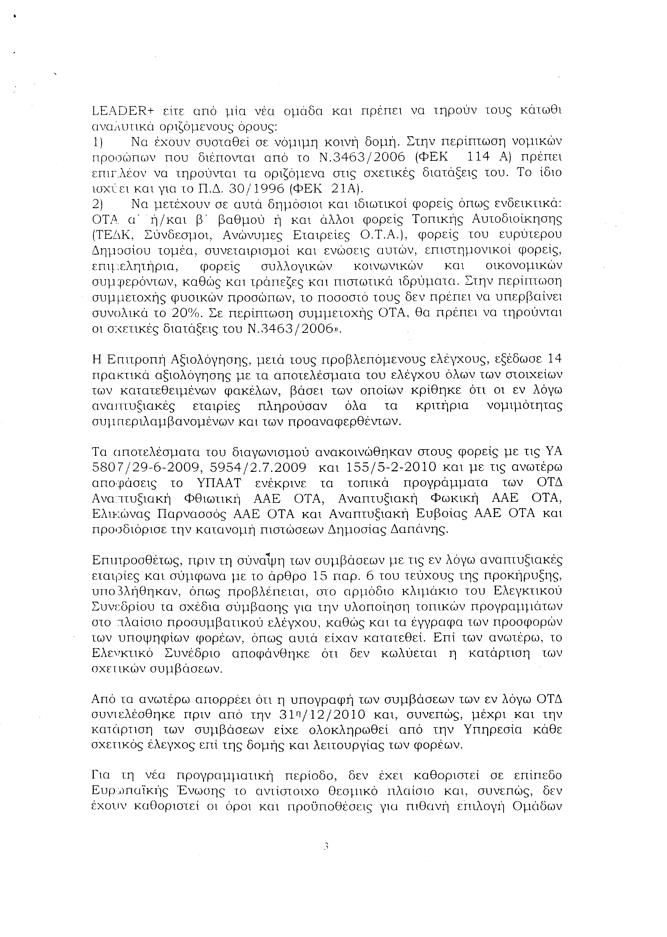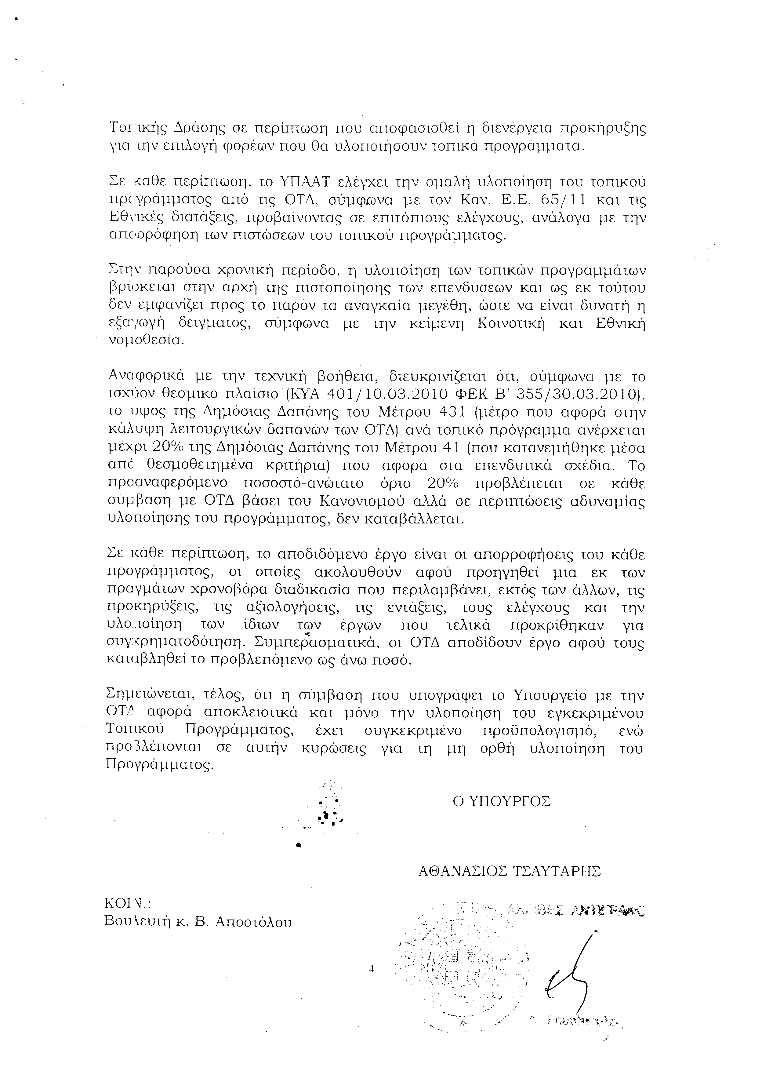
2. Στην με αριθμό 1549/11-09-2012 ερώτηση του Βουλευτή κ. Λυκούδη Σπυρίδωνος δόθηκε με το υπ’ αριθμ. 39139/8-10-2012 έγγραφο από τον Υπουργό Ανάπτυξης, Ανταγωνιστικότητας, Υποδομών, Μεταφορών και Δικτύων η ακόλουθη απάντηση:
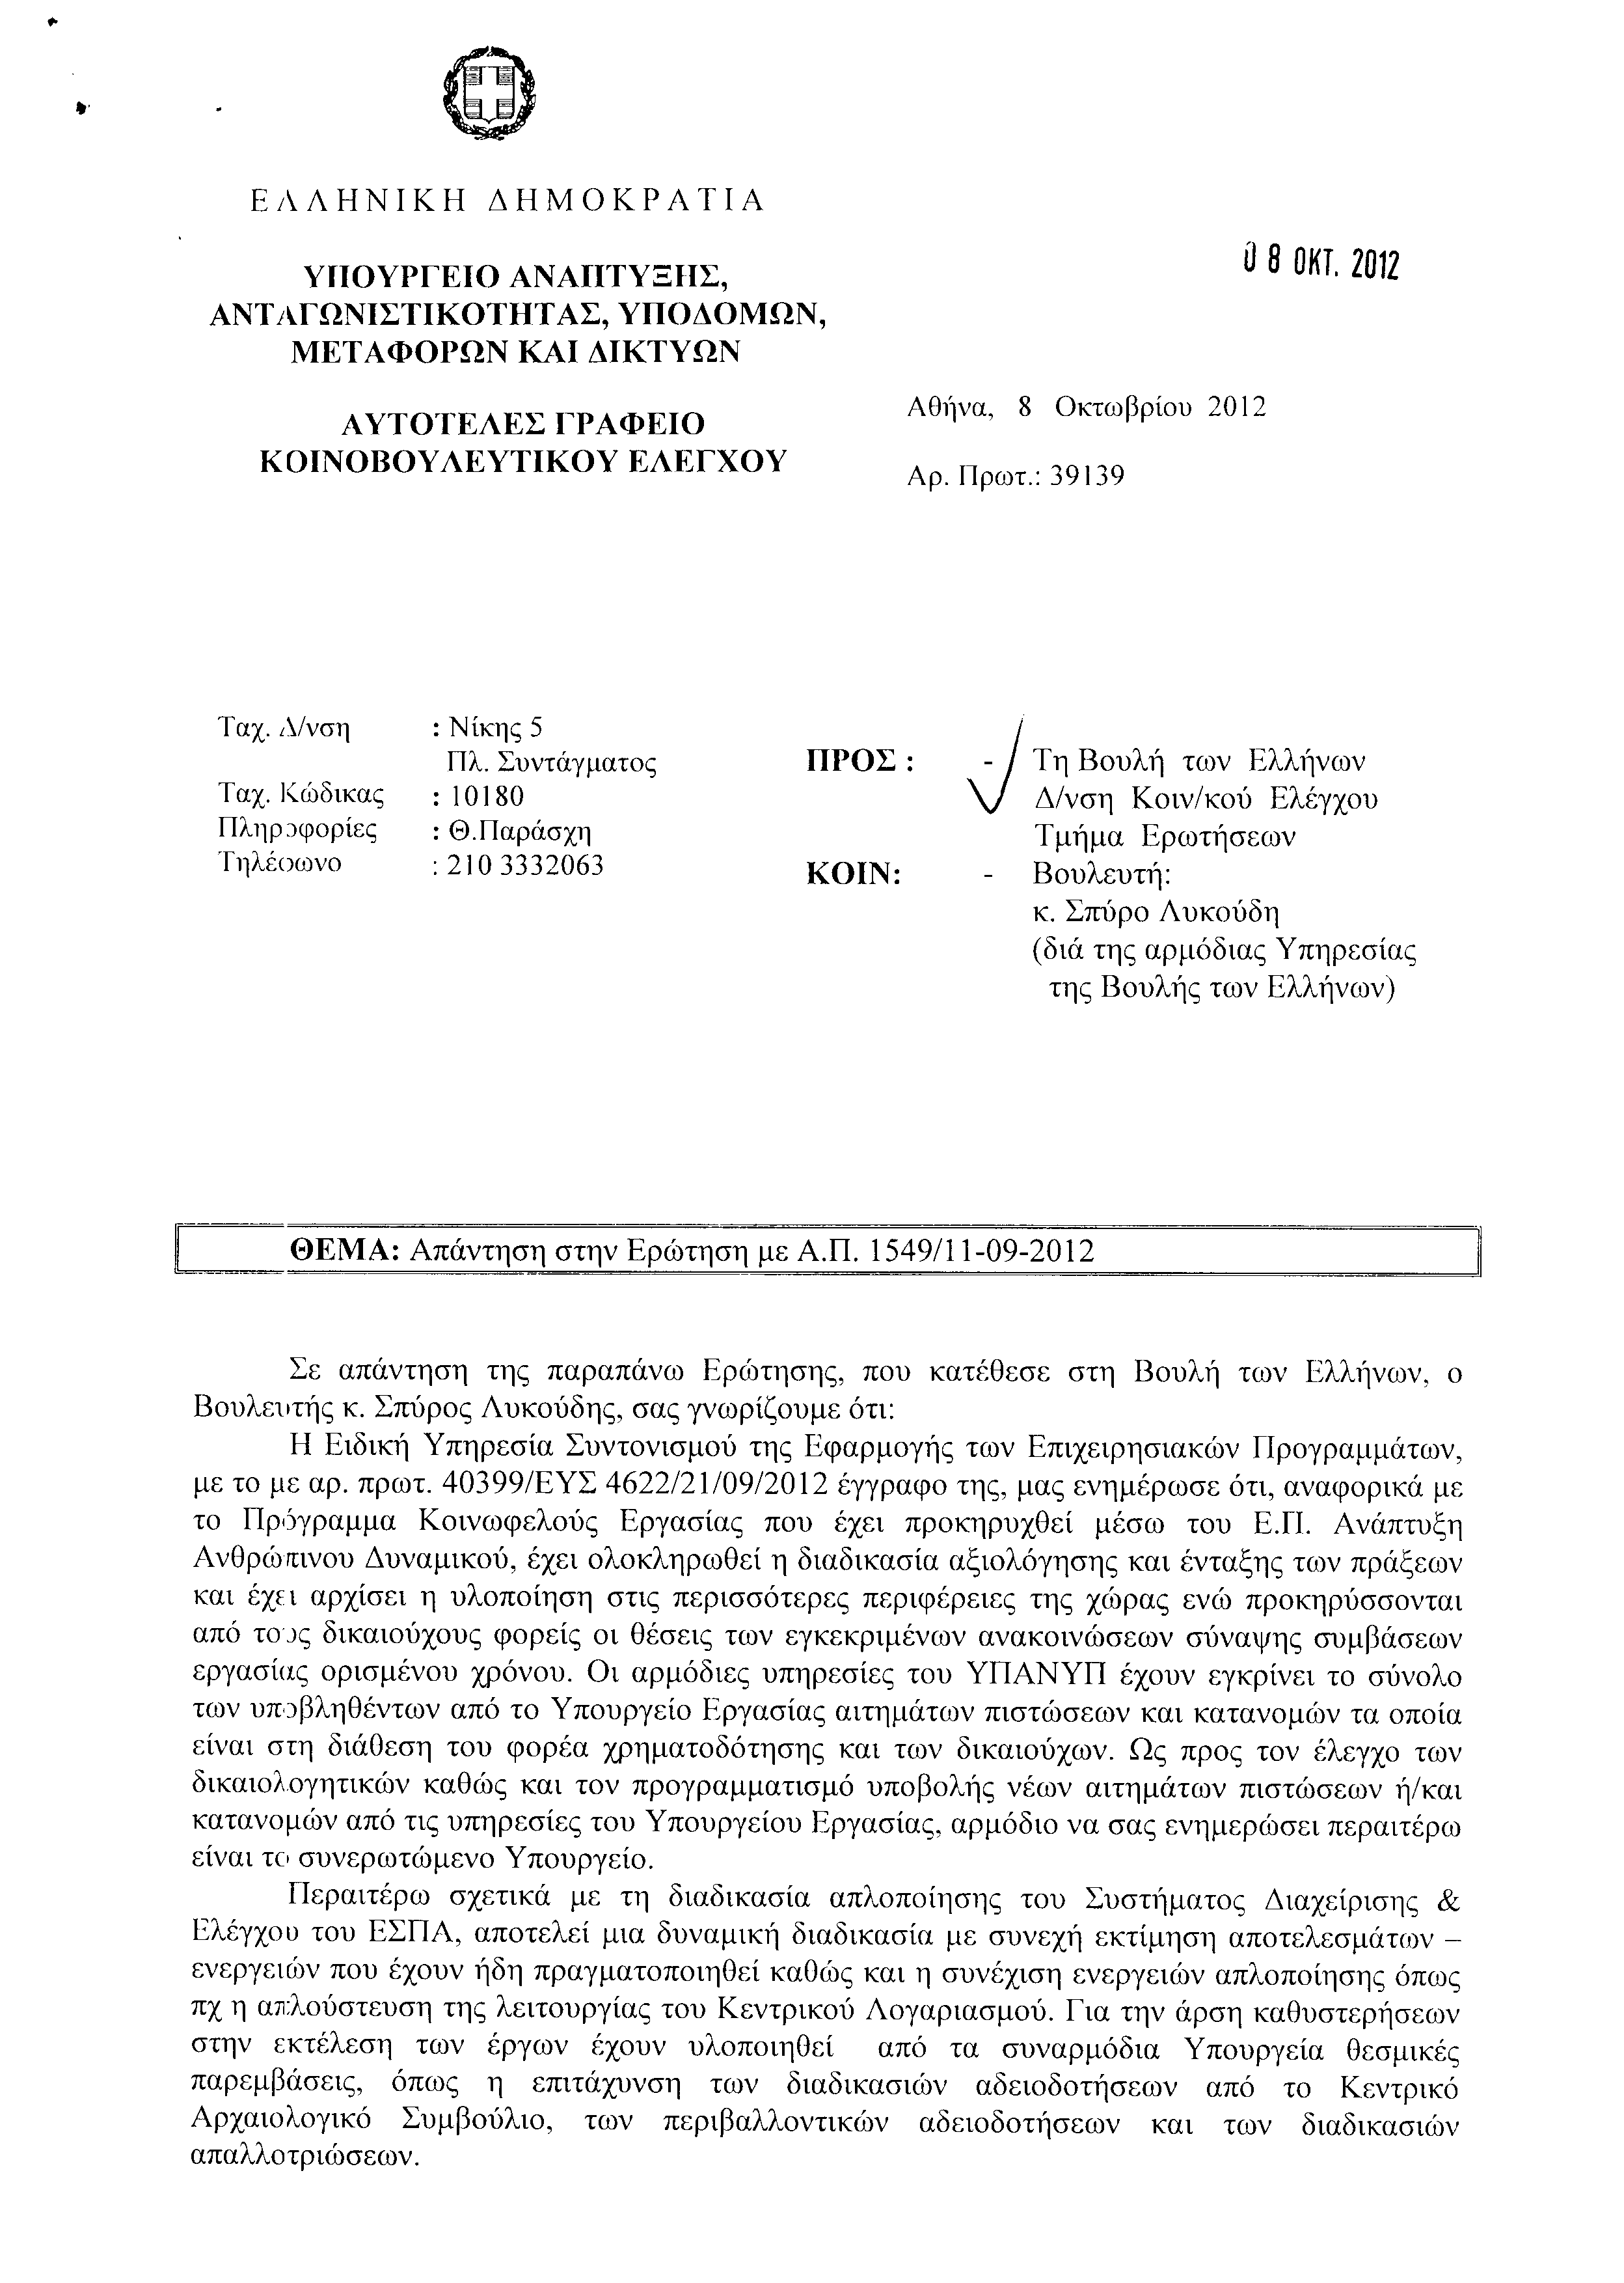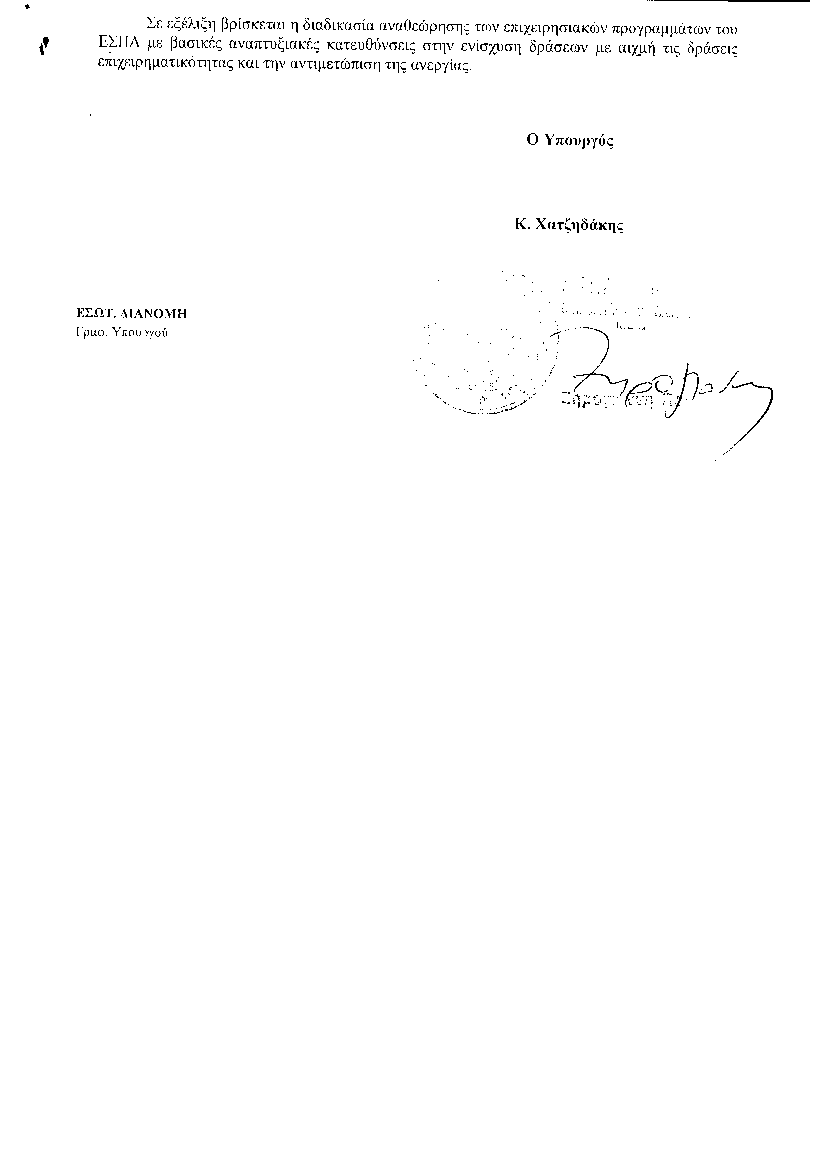
3. Στην με αριθμό 1614/13-09-2012 ερώτηση του Βουλευτή κ. Βουδούρη Οδυσσέα δόθηκε με το υπ’ αριθμ. Β13-71/8-10-2012 έγγραφο από τον Υφυπουργό Ανάπτυξης, Ανταγωνιστικότητας, Υποδομών, Μεταφορών Δικτύων η ακόλουθη απάντηση:
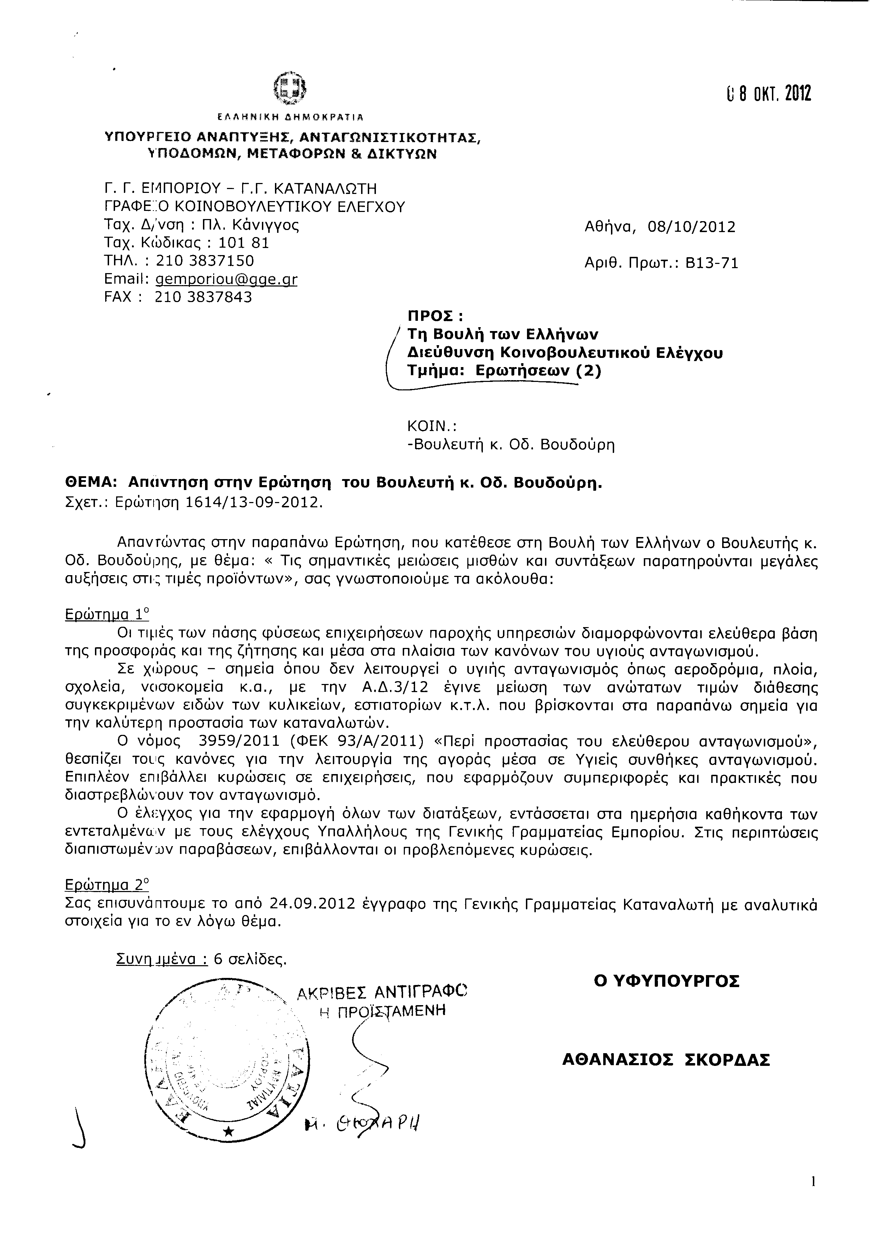
Σημ. Τα συνημμένα σχετικά έγγραφα ευρίσκονται στο αρχείο της Δ/νσης Κοινοβουλευτικού Ελέγχου (Τμήμα Ερωτήσεων)
4. Στην με αριθμό 1618/13-09-2012 ερώτηση των Βουλευτών κυρίων Παπαδημούλη Δημητρίου, Ουζουνίδου Ευγενίας, Πετράκου Αθανασίου και Σταθάκη Γεωργίου δόθηκε με το υπ’ αριθμ. Β13-72/8-10-2012 έγγραφο από τον Υφυπουργό Ανάπτυξης, Ανταγωνιστικότητας, Υποδομών, Μεταφορών και Δικτύων η ακόλουθη απάντηση:
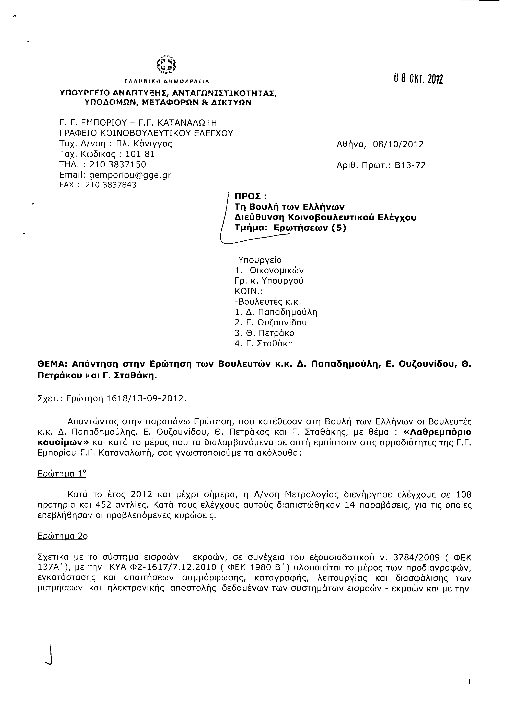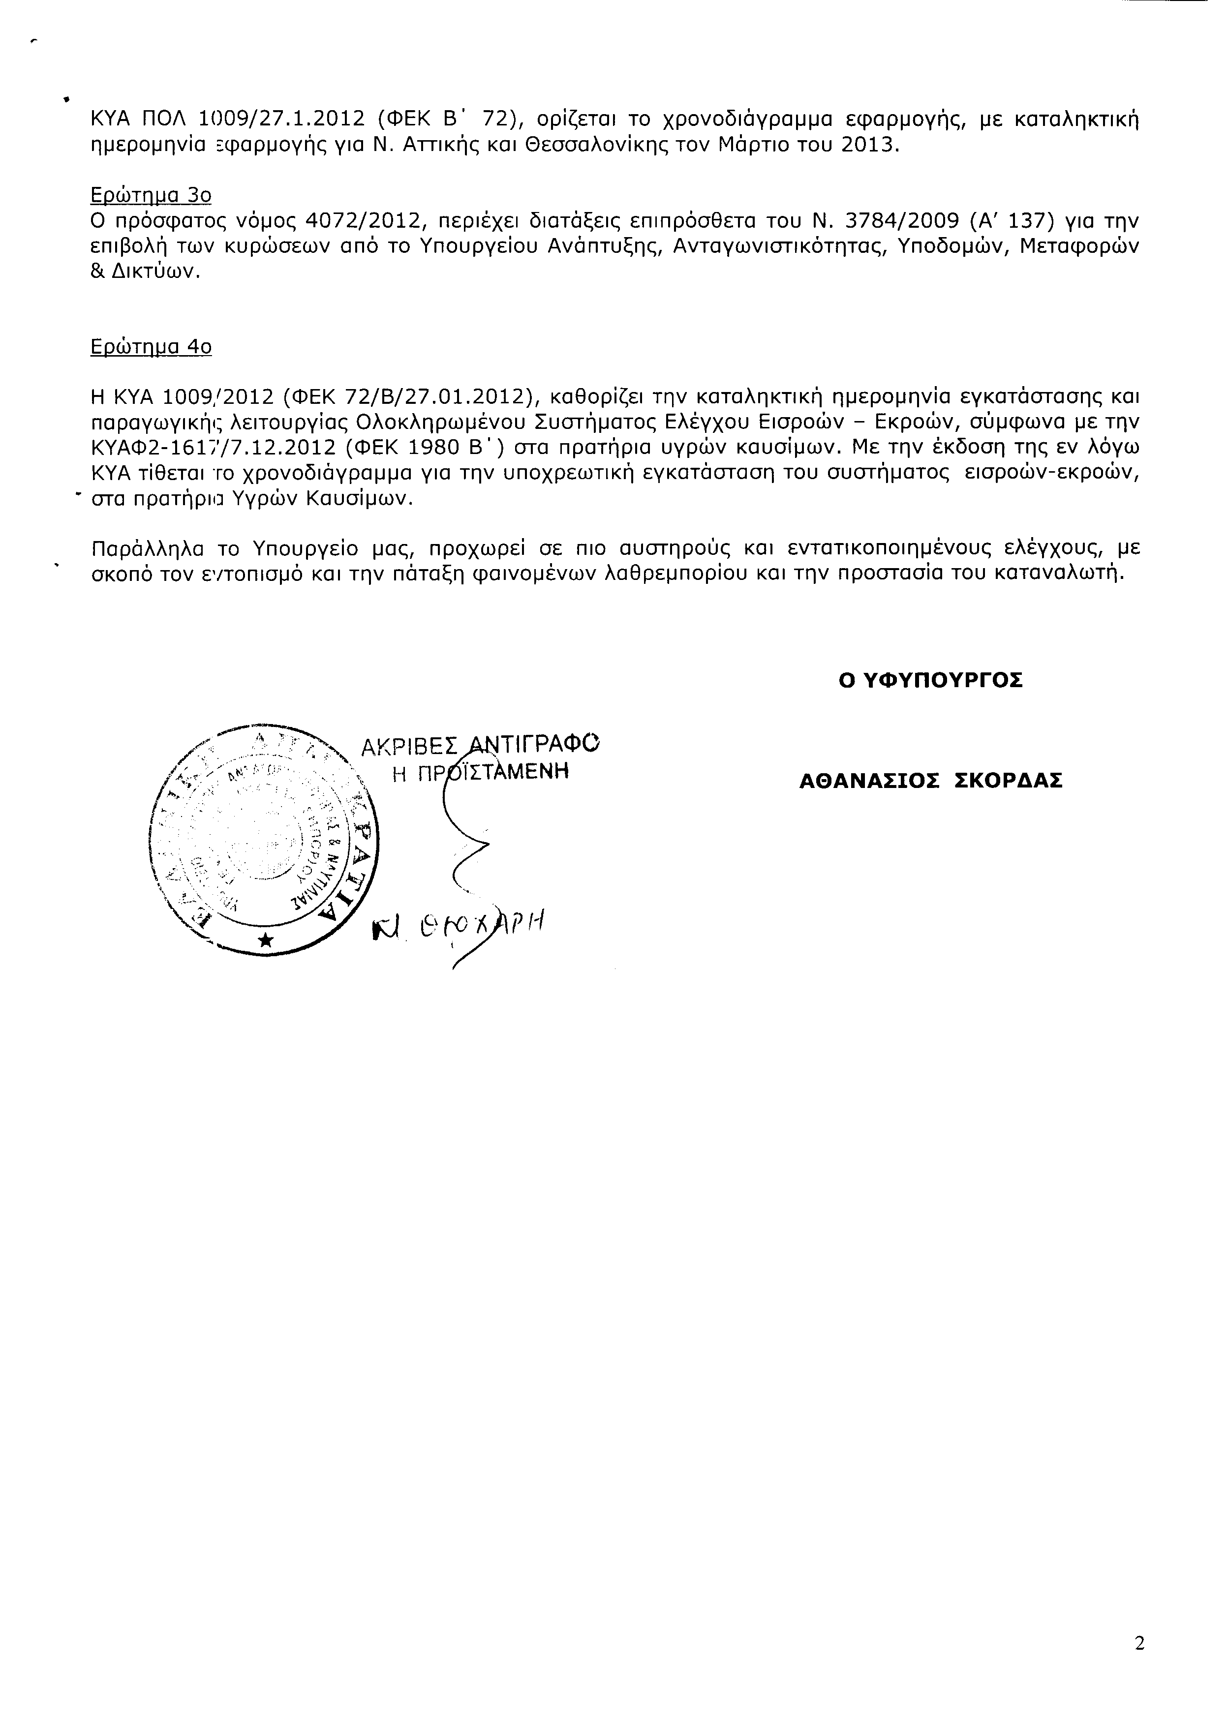
5. Στην με αριθμό 1635/13-09-2012 ερώτηση της Βουλευτού κ. Κόλλια - Τσαρουχά Μαρίας δόθηκε με το υπ’ αριθμ. 357/8-10-2012 έγγραφο από τον Υπουργό Εργασίας, Κοινωνικής Ασφάλισης και Πρόνοιας η ακόλουθη απάντηση:
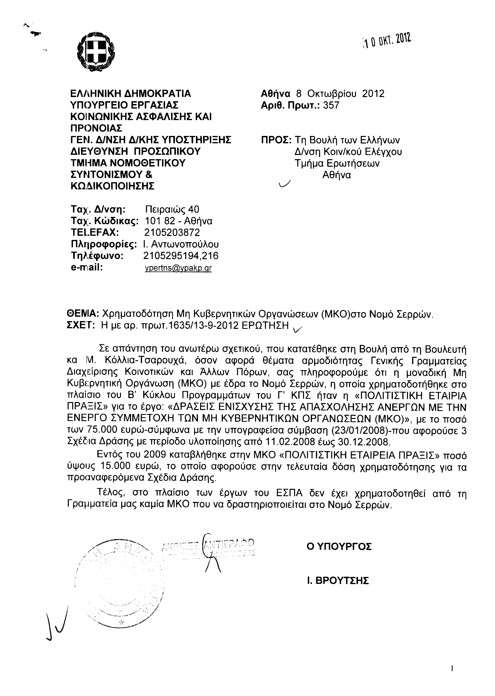
6. Στην με αριθμό 1652/13-09-2012 ερώτηση του Βουλευτή κ. Κόλλια Κωνσταντίνου δόθηκε με το υπ’ αριθμ. Φ.10035/22251/728/8-10-2012 έγγραφο από τον Υπουργό Εργασίας, Κοινωνικής Ασφάλισης και Πρόνοιας η ακόλουθη απάντηση:
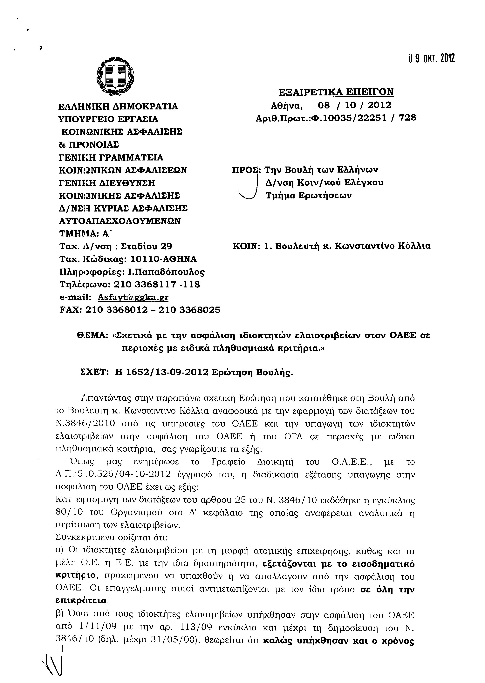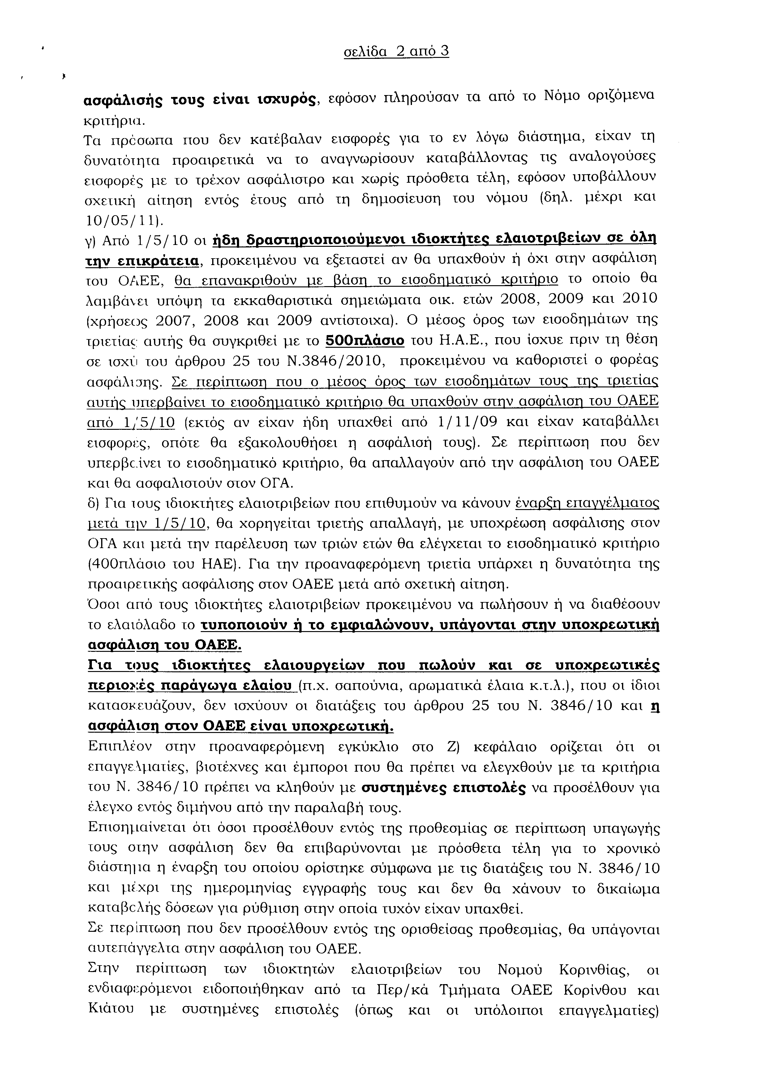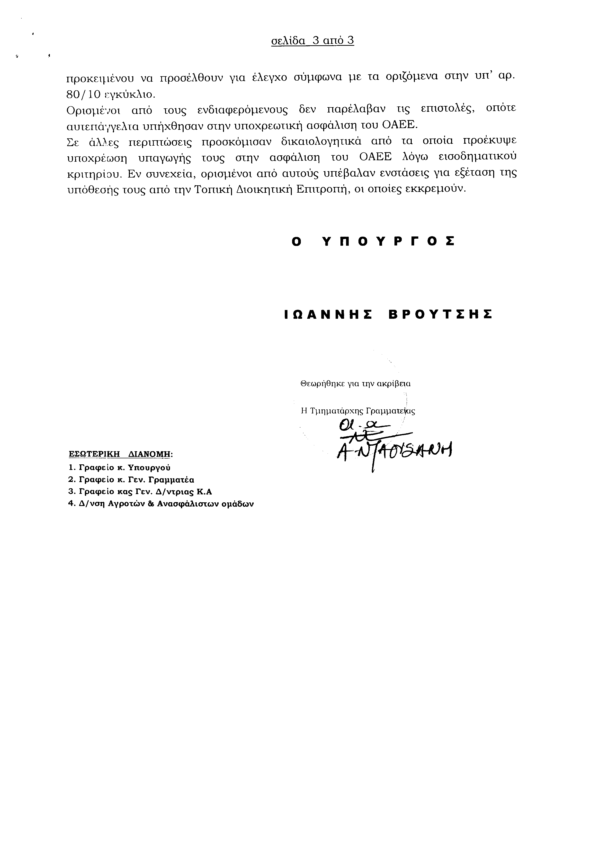
7. Στην με αριθμό 1701/14-09-2012 ερώτηση του Βουλευτή κ. Αυγενάκη Ελευθερίου δόθηκε με το υπ’ αριθμ. B13-76/8-10-2012 έγγραφο από τον Υφυπουργό Ανάπτυξης, Ανταγωνιστικότητας, Υποδομών, Μεταφορών και Δικτύων η ακόλουθη απάντηση:
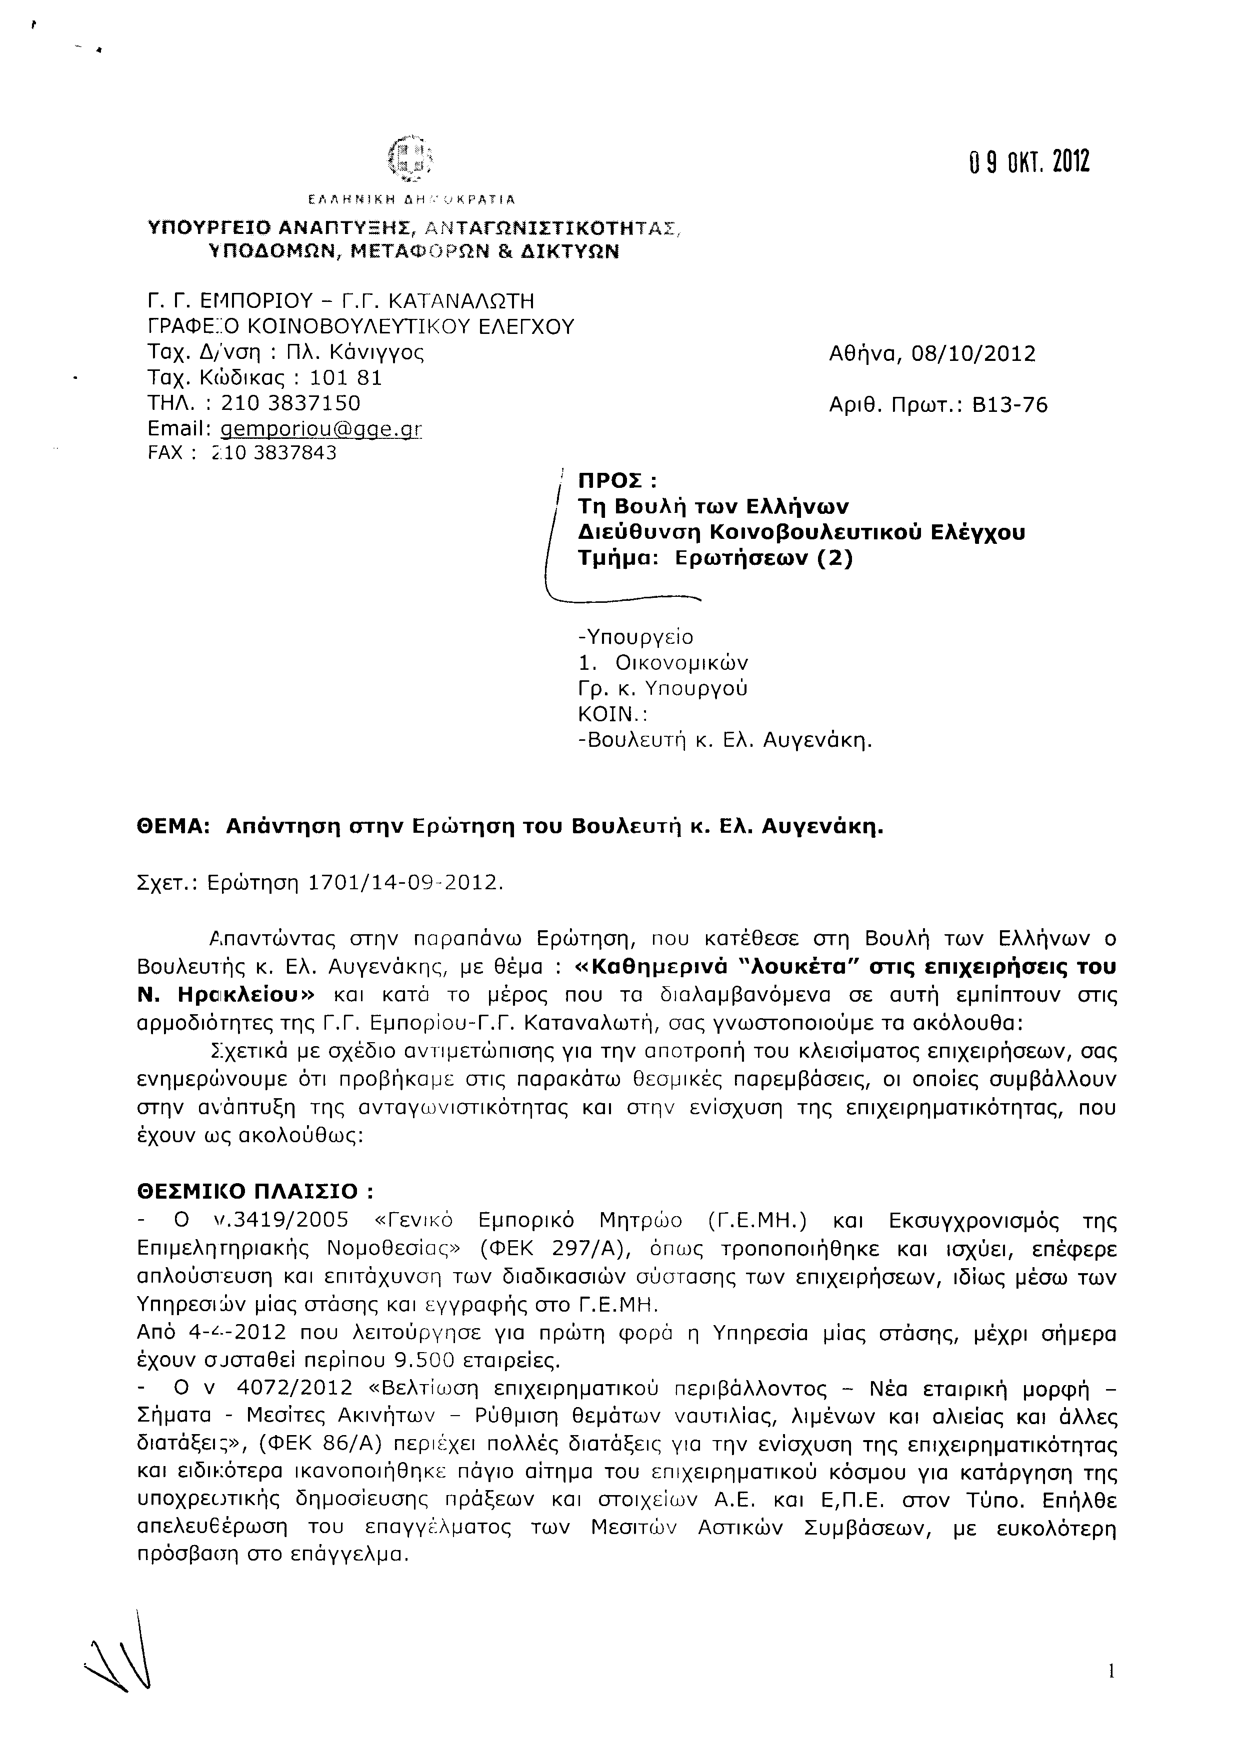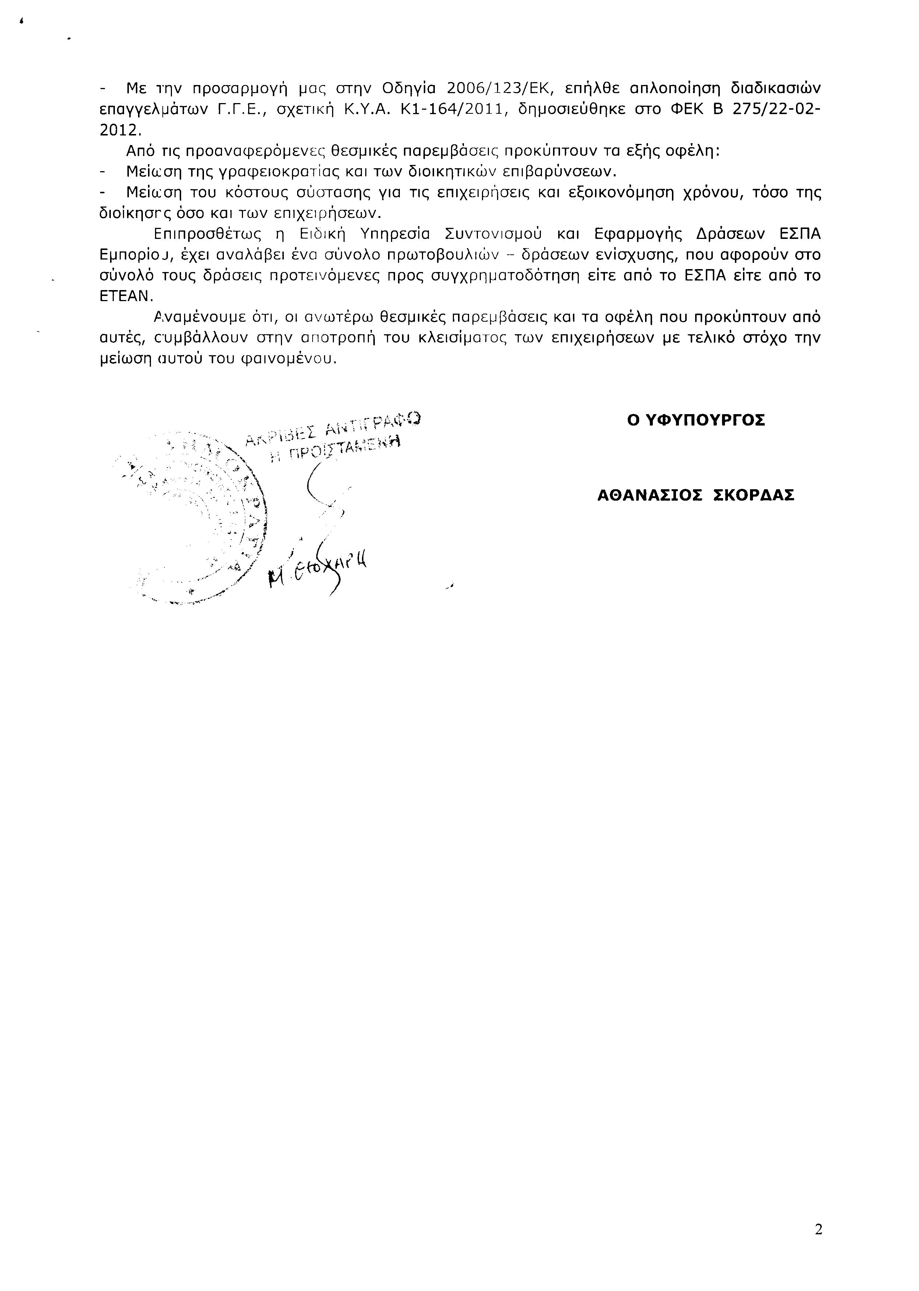
Σημ. Τα συνημμένα σχετικά έγγραφα ευρίσκονται στο αρχείο της Δ/νσης Κοινοβουλευτικού Ελέγχου (Τμήμα Ερωτήσεων)

ΠΡΟΕΔΡΕΥΩΝ (Χρήστος Μαρκογιαννάκης): Κυρίες και κύριοι συνάδελφοι, η Βουλευτής κ. Μαρία Ρεπούση ζητεί άδεια ολιγοήμερης απουσίας στο εξωτερικό. Η Βουλή εγκρίνει;
ΠΟΛΛΟΙ ΒΟΥΛΕΥΤΕΣ: Μάλιστα, μάλιστα.
ΠΡΟΕΔΡΕΥΩΝ (Χρήστος Μαρκογιαννάκης): Συνεπώς η Βουλή ενέκρινε τη ζητηθείσα άδεια.
ΠΡΟΕΔΡΕΥΩΝ (Χρήστος Μαρκογιαννάκης): Κυρίες και κύριοι συνάδελφοι, εισερχόμαστε στη συζήτηση των
ΑΝΑΦΟΡΩΝ ΚΑΙ ΕΡΩΤΗΣΕΩΝ
Θα συζητηθεί η πρώτη με αριθμό 2137/25-9-2012 ερώτηση πρώτου κύκλου του Βουλευτή Νομού Πέλλας της Νέας Δημοκρατίας κ. Διονυσίου Σταμενίτη προς τον Υπουργό Αγροτικής Ανάπτυξης και Τροφίμων, σχετικά με τη συνέχιση λειτουργίας του Ινστιτούτου Κτηνοτροφίας Γιαννιτσών του Νομού Πέλλας.
Κύριε συνάδελφε, έχετε το λόγο για δύο λεπτά.
ΔΙΟΝΥΣΙΟΣ ΣΤΑΜΕΝΙΤΗΣ: Κύριε Πρόεδρε, κύριε Υπουργέ, το Ινστιτούτο Κτηνοτροφίας της Παραλίμνης του Νομού Πέλλας αποτελεί σήμερα το μοναδικό ινστιτούτο που ασχολείται με την έρευνα στη ζωική παραγωγή και πληροί όλες τις προϋποθέσεις για μια εφαρμοσμένη έρευνα στον τομέα αυτό, όπως συμβαίνει σε όλες τις αναπτυγμένες αγροτικά χώρες στην Ευρώπη. Η συμβολή του στην ανάπτυξη του αγροτοκτηνοτροφικού κόσμου της χώρας, αλλά και τα οφέλη που δημιουργεί για την τοπική κοινωνία και την οικονομία της περιοχής υπήρξαν ιδιαίτερα σημαντικά. Τα αποτελέσματα της επιστημονικής του έρευνας αναγνωρίζονται διεθνώς.
Σε συνδυασμό με τις απόψεις που εκφράστηκαν κατά τη διάρκεια των συζητήσεων για την ψήφιση του κρατικού προϋπολογισμού, όπου τονίστηκε η ανάγκη για στροφή προς τη ζωική παραγωγή και την κάλυψη του ελλείμματος στο συγκεκριμένο τομέα, θεωρώ ότι το ινστιτούτο της Παραλίμνης μπορεί και πρέπει να διαδραματίσει σημαντικό ρόλο σε αυτό το εγχείρημα.
Το Ινστιτούτο λειτουργεί από το 1935. Κατέχει τρεισήμισι χιλιάδες στρέμματα γης, εκ των οποίων τα χίλια εξακόσια σαράντα νοικιάζονται μετά από διαγωνισμό σε ιδιώτη, καλύπτοντας έτσι ένα μεγάλο μέρος των εξόδων του. Επιπλέον, κατέχει περίπου πεντακόσια πρόβατα Χίου και Φλώρινας, εξήντα τέσσερα κτήρια και εκατόν είκοσι αγελάδες Χόλσταϊν. Η στελέχωσή του με έμπειρο διοικητικό προσωπικό και οι άρτια οργανωμένες εγκαταστάσεις που διαθέτει τού παρέχουν τη δυνατότητα να αποτελέσει ένα κέντρο ανάπτυξης και παραγωγής επιστημονικού έργου παγκόσμιας εμβέλειας.
Τη στιγμή, όμως, που μιλάμε, το ινστιτούτο στερείται του απαραίτητου επιστημονικού ερευνητή, καθώς έχει δύο, έναν κοντά στη σύνταξη και ένα δόκιμο ερευνητή, με αποτέλεσμα να παρατηρούνται σημαντικά προβλήματα και παρακωλύσεις στη λειτουργία του και στην παραγωγή επιστημονικού έργου.
Σήμερα που η χώρα έχει ανάγκη για πρωτογενή ανάπτυξη, η οποία είναι σε θέση να προσφέρει ασφαλείς διεξόδους από την κρίση -γεγονός που το παραδέχονται όλοι- το ινστιτούτο πρέπει να διαδραματίσει κυρίαρχο ρόλο προς την κατεύθυνση αυτή και να συνδράμει αποφασιστικά στην ανάπτυξη του πρωτογενούς τομέα, να δημιουργήσει τις συνθήκες για ανεξάρτητη κτηνοτροφία, πέραν από τις τονωτικές ενέσεις των επιδοτήσεων και μαζί με τη γεωργία να αποτελέσουν το κινητήριο μοχλό της οικονομίας.
Κύριε Υπουργέ, λαμβάνοντας υπ’ όψιν τα παραπάνω, θα ήθελα να μας ενημερώσετε σχετικά με τις προθέσεις του Υπουργείου, πρώτον, όσον αφορά στη συνέχιση της λειτουργίας του ινστιτούτου με την παραγωγή ερευνητικού επιστημονικού έργου και στην επίλυση των προβλημάτων που αντιμετωπίζει σήμερα, και δεύτερον, στην ενίσχυση του ρόλου που μπορεί να διαδραματίσει στον τομέα της έρευνας με την επάνδρωση επιπλέον επιστημονικού και έμπειρου εργατικού προσωπικού.
Ευχαριστώ.
ΠΡΟΕΔΡΕΥΩΝ (Χρήστος Μαρκογιαννάκης): Ευχαριστούμε, κύριε συνάδελφε.
Στον κ. Σταμενίτη θα απαντήσει ο Υπουργός κ. Αθανάσιος Τσαυτάρης.
Ορίστε, κύριε Υπουργέ, έχετε το λόγο.
ΑΘΑΝΑΣΙΟΣ ΤΣΑΥΤΑΡΗΣ (Υπουργός Αγροτικής Ανάπτυξης και Τροφίμων): Ευχαριστώ, κύριε Πρόεδρε.
Θα μου επιτρέψετε, πριν απαντήσω στον κ. Σταμενίτη, να ζητήσω συγγνώμη από το Κοινοβούλιο διότι προχθές, παρά το ότι είχα υποσχεθεί να απαντήσω στις ερωτήσεις των Βουλευτών κυρίων Δαβάκη και Μαρίνου, η έκτακτη σύσκεψη των αναπτυξιακών Υπουργείων υπό τον Πρωθυπουργό και o μεγάλος χρόνος που πήρε, δεν μου επέτρεψαν ειλικρινά να έλθω για να απαντήσω. Χαίρομαι διότι αμφότερα τα θέματα των ερωτήσεων αφορούν την κτηνοτροφία. Οι ερωτήσεις έχουν μετατεθεί για την ερχόμενη Παρασκευή και έτσι θα μου δοθεί η ευκαιρία να απαντήσω.
Έρχομαι τώρα στην απάντηση προς τον κ. Σταμενίτη. Κύριε Βουλευτά, το ινστιτούτο αυτό μου είναι πολύ γνωστό και τα πράγματα είναι έτσι όπως τα περιγράψατε ως προς τη σπουδαιότητά τους. Εμείς, ως επιστήμονες, όταν δουλεύαμε με τα κτηνοτροφικά κουκιά συγκεκριμένα, ως σημαντικό συστατικό για την κτηνοτροφία μας, κάναμε πολλά πειράματα στο συγκεκριμένο ινστιτούτο, όχι μονάχα ως προς το καλλιεργητικό κομμάτι που και εσείς θίξατε. Είναι ίσως από τα λίγα ινστιτούτα που έχουν τέτοιες μεγάλες εκτάσεις για την πρωτογενή παραγωγική διαδικασία των ζωοτροφών.
Ίσως, επίσης, θα πρέπει να γνωρίζετε ότι είναι το μοναδικό ινστιτούτο που πηγαίνει στο επόμενο βήμα, αυτό της μείξης επιμέρους συστατικών και της δημιουργίας διαφόρων σιτηρεσίων, όπως επίσης και τη δοκιμή των συγκεκριμένων σιτηρεσίων σε πολλά και ποικίλα είδη ζώων, από τα πρόβατα, τις αγελάδες κ.λπ. Από την άποψη αυτή είναι ένα από τα πιο πολύτιμα εργαλεία που έχουμε για την ανάπτυξη του κτηνοτροφικού τομέα, γιατί έφερνε και δοκίμαζε φυλές, δοκίμαζε βελτιωτικά σχήματα των ζώων.
Άρα από την ώρα που, όπως και εσείς είπατε, θέλουμε να αναπτύξουμε την κτηνοτροφία, αυτό είναι ένα σημαντικό εργαλείο. Θα σας παρακαλούσα μόνο να μας δώσετε λίγα χρονικά περιθώρια. Ο ΕΛΓΑ-ΔΗΜΗΤΡΑ είναι ο οργανισμός στον οποίο ανήκουν όλα αυτά τα ινστιτούτα, μέσω του παλαιού Εθνικού Ιδρύματος Αγροτικών Ερευνών που κάποτε ήταν ανεξάρτητο και τώρα ενσωματώθηκε. Δυστυχώς ο νόμος του, εάν θυμάστε, δεν είχε περάσει από τη Βουλή.
Η έλευση του ΕΦΕΤ στο Υπουργείο Αγροτικής Ανάπτυξης και Τροφίμων -έλεγχοι του οποίου σχετίζονται με τους αντίστοιχους ελέγχους του γάλακτος και του κρέατος- είναι σ' αυτόν τον οργανισμό. Θέλουμε να καταστρώσουμε το επιχειρησιακό σχέδιο που αυτήν τη στιγμή ολοκληρώνεται. Δυστυχώς οι αλλαγές ως προς τα εργασιακά μάς δημιουργούν επίσης καθυστερήσεις.
Πιστέψτε με ότι θα κάνουμε ό,τι είναι εφικτό για να αξιοποιηθεί με άριστο τρόπο η υποδομή και η δυνατότητα που έχει αυτό το ινστιτούτο, εμπλουτισμένο μάλιστα με ερευνητικό ανθρώπινο δυναμικό. Σας ζητώ λίγη κατανόηση ως προς το χρόνο.
ΠΡΟΕΔΡΕΥΩΝ (Χρήστος Μαρκογιαννάκης): Το λόγο έχει ο κ. Σταμενίτης για τρία λεπτά.
ΔΙΟΝΥΣΙΟΣ ΣΤΑΜΕΝΙΤΗΣ: Δράττομαι της ευκαιρίας από αυτά που είπατε και θα σας κάνω μία παρατήρηση και μία πρόταση.
Όπως ανέφερα στην πρώτη τοποθέτησή μου, το ινστιτούτο σήμερα αντιμετωπίζει προβλήματα όσον αφορά τη στελέχωσή του. Σε αυτήν τη δύσκολη στιγμή ήλθε να προστεθεί και μία δυσάρεστη έκπληξη στους επί χρόνια εργαζόμενους στο ινστιτούτο. Αναφέρομαι στους δέκα εργαζόμενους με σύμβαση, από τους είκοσι που εργάζονται συνολικά, οι οποίοι απασχολούνται από το 2006 είτε με σύμβαση ορισμένου χρόνου είτε μέσω εργολάβου.
Το έργο τους όλα αυτά τα χρόνια υπήρξε σημαντικό και η προσφορά τους αναμφισβήτητη. Με τη μακροχρόνια εμπειρία τους συνέβαλαν αποφασιστικά στις συνεχώς αυξανόμενες απαιτήσεις της αγροτικής έρευνας, με συνεχή στήριξη ερευνητών και ερευνητικών προγραμμάτων του ΕΘΙΑΓΕ.
Στις 22-10-2012 έληξε η τελευταία σύμβασή τους. Το ινστιτούτο προχώρησε σε πρόσληψη εργατικού δυναμικού με συμβάσεις τύπου εργολάβου, με 20% παρακράτηση επί των αμοιβών. Μια τέτοια σύμβαση στερεί τη δυνατότητα επαναπρόσληψης των δέκα αυτών εργατών για τουλάχιστον ένα χρόνο, όπως και τη δυνατότητα ταμείου ανεργίας μετά την απόλυση.
Κύριε Υπουργέ, όπως καταλαβαίνετε, αυτή η εξέλιξη έρχεται να προσθέσει επιπλέον προβλήματα στην ήδη από καιρό προβληματική λειτουργία του ινστιτούτου. Δεν είναι δυνατόν ένα ινστιτούτο σαν αυτό της Παραλίμνης, με τόσο μεγάλη ιστορία και τεράστια προσφορά στον κλάδο της κτηνοτροφίας και της έρευνας, να απαξιώνεται μ' αυτόν τον τρόπο και να υποβαθμίζεται.
Πιστεύω ότι το ινστιτούτο της Παραλίμνης με τη σωστή οργάνωση και την κατάλληλη στελέχωση θα αποκτήσει τη δυνατότητα να αναπτύξει ένα σύνολο δραστηριοτήτων που θα ενισχύσουν την κτηνοτροφική παραγωγή στη χώρα. Θα αποτελέσει τη ναυαρχίδα στην παραγωγή επιστημονικού έργου και όχι απλώς ένα κομμάτι συμπληρωματικό, καθώς θα μπορέσει να παίξει –και εδώ είναι η δεύτερη πρόταση- έναν εκπαιδευτικό ρόλο, αναλαμβάνοντας την εκπαίδευση και κατάρτιση νέων αγροτών και κτηνοτρόφων, κατευθύνοντάς τους σε δυναμικές καλλιέργειες και αλλάζοντας το ξεπερασμένο μοντέλο παραγωγής που ακολουθείται μέχρι σήμερα στη χώρα μας.
Ξέρετε πολύ καλύτερα από μένα ότι τα τμήματα που απαρτίζουν το ινστιτούτο είναι: γενετική και βελτίωση αγροτικών ζώων, διατροφή και φυσιολογία θρέψης, εκτροφή, αναπαραγωγή βοσκών και λειμώνων. Αυτά φανερώνουν τη δυναμική που υπάρχει και τη δυνατότητα κάλυψης βασικών αναγκών της κτηνοτροφίας.
Συγκεκριμένα, θα ήθελα να αναφέρω τους τομείς που μπορεί να βελτιώσει. Ποιοι είναι αυτοί; Η μεταποίηση κτηνοτροφικών προϊόντων, όπως γάλα και φέτα, οι κτηνοτροφικές κατασκευές και η ευζωία των αγροτικών ζώων, η διαχείριση των εκτροφών, η συγκριτική διατροφή των αγροτικών ζώων, εκτρεφομένων με συμβατικές ή βιολογικές μεθόδους, η διατήρηση και ανάπτυξη της ελληνικής ράτσας στα ζώα και στη βελτίωση των ελληνικών τροφών, που αποτελούν -όπως ξέρετε πολύ καλά- προϋπόθεση για την παρασκευή ελληνικής φέτας.
Ως εκ τούτου και σύμφωνα με όλα όσα σάς περιέγραψα στην πρώτη μου τοποθέτηση, η επίλυση των ζητημάτων των εργαζομένων –σωστά το λέτε- θέλει χρόνο, για να προχωρήσει. Έχει, όμως, σημασία η κατεύθυνση που δίνετε ως πολιτική ηγεσία του Υπουργείου. Θα πρέπει να ενισχύσετε την επιστημονική στελέχωση του ινστιτούτου.
Κύριε Υπουργέ, ερωτώ αν είναι διατεθειμένη η πολιτική ηγεσία του Υπουργείου να παρέμβει στην επίλυση των προβλημάτων αυτών και αν πιστεύετε ότι το ινστιτούτο μπορεί να αναλάβει εκπαιδευτικό ρόλο, ώστε να προχωρήσει στην επιστημονική επάνδρωσή του.
Σας ευχαριστώ.
ΠΡΟΕΔΡΕΥΩΝ (Χρήστος Μαρκογιαννάκης): Ορίστε, κύριε Υπουργέ, έχετε το λόγο για τρία λεπτά.
ΑΘΑΝΑΣΙΟΣ ΤΣΑΥΤΑΡΗΣ (Υπουργός Αγροτικής Ανάπτυξης και Τροφίμων): Ευχαριστώ, κύριε Πρόεδρε.
Προχθές, μιλώντας εδώ για τον προϋπολογισμό, ένεκα του χρόνου δεν είχα την ευκαιρία να πω περισσότερα. Διεκόπην μάλιστα στο σημείο που προσπαθούσα να πω τι έρχεται με τη νέα Κοινή Αγροτική Πολιτική. Έχω πει, όμως, στο παρελθόν ότι -παρά τα όσα διαδίδονται- χρήματα θα υπάρχουν για την υποστήριξη της γεωργίας, γιατί ολόκληρη η Ευρώπη καταλαβαίνει τώρα τα λάθη της και κάνει τη μεγάλη στροφή, ώστε να κάνει την Ευρώπη και τη χώρα μας αυτάρκεις σε τρόφιμα.
Είπα, λοιπόν, ότι -μέσα σε αυτό το πλαίσιο- το αν η χώρα μας θα πάρει περισσότερα ή λιγότερα λεφτά θα εξαρτηθεί και από την προσπάθεια που κάνουμε. Για παράδειγμα, του άξονα που περιγράφετε, δηλαδή του άξονα «έρευνα και τεχνολογία, εκπαίδευση και συμβουλές προς τον αγρότη», θα τετραπλασιασθούν τα κονδύλιά του. Κατά συνέπεια, αυτό και μόνο, αν είχα το χρόνο προχθές, θα σας έλεγα: ο ρόλος αυτών των ινστιτούτων θα είναι πολύ σημαντικός.
Προς το παρόν το μόνο που κάναμε μέσα στους ένα-δυο μήνες που είχαμε στη διάθεσή μας είναι ότι με ένα αυτοχρηματοδοτούμενο ουσιαστικά πρόγραμμα προσπαθούμε να καλύψουμε τις εργασιακές ανάγκες των ανθρώπων, προκειμένου να μη χαθούν και να μη χαθεί η εμπειρία τους εις ό,τι αφορά την καλλιέργεια, το σιτηρέσιο και την εκτροφή.
Πιστέψτε με ότι θα ενδυναμωθεί και θα επαυξηθεί ο ρόλος του συγκεκριμένου ινστιτούτου, όπως και άλλων μονάδων που κρατούν παραδοσιακές μας φυλές. Σας θυμίζω ότι ξοδέψαμε αρκετά εκατομμύρια ευρώ στο τελευταίο διάστημα, για να κρατήσουμε τις παραδοσιακές μας φυλές σε διάφορα σημεία της Ελλάδος.
Για παράδειγμα, σας λέω την αντίστοιχη προσπάθεια που γίνεται στην Καλαμπάκα, όπου έχουν μαζευτεί παραδοσιακές αγελάδες, πρόβατα και άλλα ζώα. Το ίδιο θα κάνουμε και στα Γιαννιτσά. Θέλουμε μάλιστα να το κάνουμε επιδείξιμο και επισκέψιμο και στα σχολεία και στις γεωργικές μας σχολές, ώστε όλοι να εξοικειωθούν με τα βήματα που έχει αυτήν η καθετοποιημένη παραγωγική διαδικασία, δηλαδή από την καλλιέργεια των ψυχανθών και των ζωοτροφών, την ανάμειξή τους και την παραγωγή σιτηρεσίων, τις δοκιμές τους στα διάφορα είδη ζώων, αλλά και όλες τις επιμέρους φυλές –παραδοσιακές και σύγχρονες- προκειμένου ο κόσμος να εξοικειωθεί με αυτή τη δυνατότητα που έχουμε στον τόπο μας και που προς το παρόν είναι ελλείπων κρίκος στη γεωργία μας.
Γιατί -όπως είπαμε και απ’ αυτό το Βήμα- η χώρα μας, παρά τα πακέτα και παρά τα χρήματα, εισάγει κάθε χρόνο δύο δισεκατομμύρια ευρώ κρέας. Και αν βάλω και κάποια γαλακτοκομικά, που μας έρχονται σαν τυριά και κασέρια από τις βορειοευρωπαϊκές χώρες, τα νούμερα αυτά γίνονται μεγαλύτερα.
Γι’ αυτό και βλέπετε την αγωνία μας, γι’ αυτό και είδατε την προσπάθεια να δώσουμε και να βοηθήσουμε τους κτηνοτρόφους με την εξισωτική για να πάρουν ζωοτροφές –όταν η φυτική παραγωγή μαζεύει τον Ιούλιο τις τροφές της- καθώς και την επιστροφή του ειδικού φόρου κατανάλωσης των πετρελαιοειδών. Δώσαμε μέσα στον Αύγουστο το 50% και θα δώσουμε και το υπόλοιπο 50% πριν από τη λήξη του έτους.
Επίσης κάναμε προσπάθειες προς την Ευρωπαϊκή Ένωση, για να μας ανοίξει για πρώτη φορά το de minimis, που πάλι θα πάει στους κτηνοτρόφους. Είναι ακόμη η τροποποίηση-μεταβολή του άρθρου 68, που πάλι μας επέτρεψαν για τους κτηνοτρόφους, ενώ αρχίζουμε και μια συστηματική προσπάθεια παραγωγής ντόπιων ζωοτροφών.
Μόνο έτσι θα απαλλαγούμε από ακριβές ζωοτροφές εισαγόμενες -όπως είναι η σόγια- και σε αυτό το πνεύμα ο ρόλος του ινστιτούτου θα είναι σημαντικός, γιατί περιλαμβάνει όλα τα βήματα που σας περιέγραψα.
Σας ευχαριστώ πολύ.
ΠΡΟΕΔΡΕΥΩΝ (Χρήστος Μαρκογιαννάκης): Και εμείς ευχαριστούμε, κύριε Υπουργέ.
Θα συζητηθεί τώρα η δεύτερη με αριθμό 2364/1-10-2012 ερώτηση πρώτου κύκλου του Βουλευτή Ευβοίας του Συνασπισμού Ριζοσπαστικής Αριστεράς -Ενωτικού Κοινωνικού Μετώπου κ. Ευάγγελου Αποστόλου προς τον Υπουργό Δικαιοσύνης, Διαφάνειας και Ανθρωπίνων Δικαιωμάτων, σχετικά με τις δικαστικές διώξεις εναντίον αγροτοσυνδικαλιστών.
Ορίστε, κύριε συνάδελφε, έχετε το λόγο για δύο λεπτά.
ΕΥΑΓΓΕΛΟΣ ΑΠΟΣΤΟΛΟΥ: Κύριε Πρόεδρε, να συνεχίσω και εγώ εκφράζοντας την αγωνία μου για τους αγρότες, μετά τον Υπουργό Αγροτικής Ανάπτυξης, βάζοντας όμως μια άλλη παράμετρο. Η παράμετρος αυτή αφορά τις διώξεις των εκπροσώπων του αγροτικού κόσμου, διώξεις για τις οποίες -επιτρέψτε μου να πω- υπάρχουν πολύ περισσότεροι λόγοι για να αρθούν.
Ο πρώτος είναι ότι αποτελούν το ασθενέστερο κομμάτι της οικονομικής δραστηριότητας στη χώρα. Όλοι το ξέρουμε ότι το εισόδημά τους, ιδιαίτερα τα τελευταία χρόνια, συνεχώς μειώνεται. Ο δεύτερος είναι ότι αποτελεί εκείνο τον τομέα, όπου ιδιαίτερα σε συνθήκες σαν τις σημερινές -που απειλείται ακόμη και επισιτιστική κρίση στη χώρα μας- οι άνθρωποι που απασχολούνται σε αυτόν είναι αυτοί οι οποίοι διασφαλίζουν τη διατροφή μας.
Ο τρίτος λόγος είναι ότι και στις κινητοποιήσεις τους έχουν κοινωνική συμπαράσταση. Ο τέταρτος λόγος είναι ότι δεν δημιουργούν προβλήματα. Δεν έχουν δημιουργήσει προβλήματα -ούτε κυκλοφοριακά, ούτε σε άλλες κοινωνικές ομάδες, ούτε σε ευπαθή προϊόντα- όπως –αν θυμάστε- ένα θόρυβο που δημιουργήθηκε τότε στις κινητοποιήσεις στις Σέρρες. Δεν υπάρχει καταγεγραμμένη τέτοια κατάσταση. Επιπλέον υπάρχουν και άλλοι λόγοι που έχουν σχέση και με τη λειτουργία της πολιτικής ζωής στον τόπο μας.
Ο Πρωθυπουργός, όταν προεκλογικά είχε ανέβει στις Σέρρες, υποσχέθηκε ότι θα αντιμετωπίσει το συγκεκριμένο ζήτημα. Ο τωρινός Υπουργός Δικαιοσύνης κ. Ρουπακιώτης, όταν συνάντησε εκπροσώπους από το Νομό Σερρών -που είχαν έλθει για να του εκθέσουν το συγκεκριμένο ζήτημα- τους είχε πει: «θα κοιτάξω να το ρυθμίσω, εφόσον υπάρχει η σύμφωνη γνώμη όλων των άλλων κομμάτων στη Βουλή».
Ήδη, εκτός από τη δική μας πρόταση, έχει κατατεθεί σχετική τροπολογία από πλευράς του Κομμουνιστικού Κόμματος Ελλάδας. Έχουν εκφραστεί λίγο ως πολύ όλα τα κόμματα για τη συγκεκριμένη άρση της δίωξης. Εγώ θα σας έλεγα το εξής πάρα πολύ απλό: Γιατί δεν παίρνετε την πρωτοβουλία να φέρετε εσείς τη συγκεκριμένη ρύθμιση, για να δούμε και τα κόμματα πώς λειτουργούν εντός της Βουλής; Διότι όλοι ξέρετε όλα αυτά που σας προείπα και πως στους πύρινους προεκλογικούς τους λόγους όλοι συμφωνούσαν σε αυτήν την αναγκαιότητα. Αυτό το ζήτημα, λοιπόν, πρέπει να τακτοποιηθεί.
Τα υπόλοιπα θα τα αναφέρω στη δευτερολογία μου.
ΠΡΟΕΔΡΕΥΩΝ (Χρήστος Μαρκογιαννάκης): Στον κ. Αποστόλου θα απαντήσει ο Υφυπουργός Δικαιοσύνης, Διαφάνειας και Ανθρωπίνων Δικαιωμάτων κ. Καραγκούνης.
Ορίστε, κύριε Υφυπουργέ, έχετε το λόγο για τρία λεπτά.
ΚΩΝΣΤΑΝΤΙΝΟΣ ΚΑΡΑΓΚΟΥΝΗΣ (Υφυπουργός Δικαιοσύνης, Διαφάνειας και Ανθρωπίνων Δικαιωμάτων): Ευχαριστώ, κύριε Πρόεδρε.
Να ευχαριστήσω το συνάδελφο για την επίκαιρη ερώτηση που κατέθεσε. Θέλω γι’ άλλη μια φορά να επαναλάβω κάτι που το έχω πει πολλές φορές σε αυτή την Αίθουσα, γιατί γίνονται πολλές επίκαιρες ερωτήσεις από πολλούς συναδέλφους. Να ξεκαθαρίσω, λοιπόν, ότι το Υπουργείο Δικαιοσύνης ούτε δικάζει, ούτε ασκεί ποινικές διώξεις, ούτε διαμορφώνει –θα έλεγα- νομικούς χαρακτηρισμούς, ούτε βεβαίως –σε καμμία περίπτωση- δεν είναι στη δική του αρμοδιότητα να αθωώνει τον οποιονδήποτε.
Το λέω αυτό, διότι έρχονται πολλές παρόμοιες επίκαιρες ερωτήσεις και ζητείται από το Υπουργείο Δικαιοσύνης να παρέμβει σε κάτι που δεν είναι δική του αρμοδιότητα, αλλά είναι αρμοδιότητα των αρμοδίων οργάνων και στη συγκεκριμένη περίπτωση της ανεξάρτητης δικαιοσύνης.
Θα συμφωνήσω, επίσης, με τον αγαπητό συνάδελφο και θα πω να δώσουμε έμφαση προς την αγροτική οικονομία. Εγώ είμαι και από ένα νομό αγροτικό και θεωρώ ότι θα πρέπει να είναι η προμετωπίδα της οικονομικής ανάπτυξης και ανάκαμψης της χώρας. Βέβαια, αυτό δεν έχει να κάνει με το συγκεκριμένο θέμα που συζητάμε που αφορά φερόμενα ποινικά αδικήματα, όπως είναι το άρθρο 292 του Ποινικού Κώδικα για παρακώλυση συγκοινωνιών.
Θέλω, επίσης, να αναφέρω ότι όντως κατατέθηκε από την Κοινοβουλευτική Ομάδα του Κομμουνιστικού Κόμματος Ελλάδας στις 24-8-2012 μία τροπολογία στο σχέδιο νόμου του Υπουργείου Δικαιοσύνης για τη μετάθεση του χρόνου έναρξης ισχύος διατάξεων του ν. 4055/2012 υπό τον τίτλο «εξάλειψη του αξιοποίνου των φερομένων ως αδικημάτων κατά τις αγροτικές κινητοποιήσεις», η οποία βεβαίως δεν ψηφίστηκε από τα κόμματα.
Θα ήθελα να σας πω ότι το ποινικό αδίκημα της παρακώλυσης συγκοινωνιών –και, βεβαίως, για να το ξεκαθαρίσουμε, όχι η συνδικαλιστική δράση αυτή καθεαυτή- ρυθμίζεται από το άρθρο 292 του Ποινικού Κώδικα. Επισημαίνεται, επίσης, ότι η ενδεχόμενη παρέμβαση της νομοθετικής εξουσίας στο έργο της δικαστικής εξουσίας είναι, όπως γνωρίζετε, αντισυνταγματική και αντικείμενη στο άρθρο 26 του Συντάγματος, όπου συγκροτούνται από δικαστές που απολαμβάνουν της λειτουργικής και της προσωπικής ανεξαρτησίας και υπόκεινται κατά την άσκηση των καθηκόντων τους μόνο στο Σύνταγμα και τους νόμους.
Ως προς το πρώτο σκέλος της ερώτησής σας περί ποινικοποίησης της συνδικαλιστικής δράσης, το αδίκημα της παρακώλυσης των συγκοινωνιών αφορά βεβαίως οποιονδήποτε Έλληνα πολίτη που πληροί με τη συμπεριφορά του την αντικειμενική υπόσταση του ως άνω αδικήματος. Η διάταξη δεν έχει ως σκοπό την ποινικοποίηση της συνδικαλιστικής δράσης που, όπως γνωρίζετε, αυτή προβλέπεται από το Σύνταγμα, ούτε βεβαίως και την περιστολή συνδικαλιστικών δικαιωμάτων. Η τέλεση του εν λόγω αδικήματος από πρόσωπο που κατέχει την ιδιότητα του συνδικαλιστή δεν προβλέπεται, επίσης, ούτε ως επιβαρυντική περίσταση.
Οπότε σε καμμία περίπτωση –διότι οφείλω να απαντήσω στα ερωτήματά σας, όπως τα θέσατε και θα επανέλθω βέβαια στη δευτερολογία μου, για να πούμε και περαιτέρω- το Υπουργείο Δικαιοσύνης δεν παρεμβαίνει σε τέτοια ζητήματα.
ΠΡΟΕΔΡΕΥΩΝ (Χρήστος Μαρκογιαννάκης): Ο κ. Αποστόλου έχει το λόγο για τρία λεπτά.
ΕΥΑΓΓΕΛΟΣ ΑΠΟΣΤΟΛΟΥ: Κύριε Υπουργέ, η κατανόηση και οι συμπάθειες δεν λύνουν το πρόβλημα. Το γνωρίζετε ότι σε ανάλογες κινητοποιήσεις του 1997 υπήρξε νομοθετική παρέμβαση από τη Βουλή και καταλαβαίνετε ότι αυτό το ζήτημα διαρκώς το θυμούνται και μας το υπενθυμίζουν οι αγρότες.
Το δεύτερο που έχω να σας πω είναι ότι η σχετική τροπολογία του Κομμουνιστικού Κόμματος Ελλάδας δεν μπήκε στη διαδικασία συζήτησης και μη λέτε ότι την απέρριψαν τα κόμματα!
Το τρίτο που θέλω να σας πω είναι ότι όταν φέρατε το ν. 4055/2012, τότε ρυθμίσατε θέματα που αφορούσαν τα κακουργήματα. Το αναφέρω σχετικά με αδικήματα τα οποία άλλαξαν χαρακτήρα, γιατί άλλαξε το ποσό. Το ξέρετε ότι υπήρξαν πάρα πολλά αδικήματα σε βαθμό κακουργήματος, τα οποία με την αλλαγή που κάνατε στα ποσά μέσα σε μία νύχτα όχι απλά μεταβλήθηκαν σε πλημμελήματα –εξ ου και παραγράφηκαν- αλλά ακόμα και αυτά που δεν είχαν τελεσιδικήσει και ουσιαστικά υπήρχαν προηγούμενες αποφάσεις, παραγράφηκαν.
Τι θα πείτε στους αγρότες, όταν υπάρχει τέτοια συμπεριφορά προς άλλη κατεύθυνση και εσείς τους οδηγείτε, τους σέρνετε στα δικαστήρια;
Το άλλο που θέλω να πω είναι αυτό που λένε οι ίδιοι -πραγματικά, δεν είναι δικά μου λόγια, τα λένε οι ίδιοι- «μόνο εμείς, όταν κινητοποιούμαστε, δημιουργούμε προβλήματα στην κυκλοφορία και κατηγορούμαστε για παρακώλυση συγκοινωνιών»; Και, βέβαια, δεν είναι αντίθετοι με τις κινητοποιήσεις που κάνει η υπόλοιπη κοινωνία, αλλά όπως και να το κάνουμε, βιώνουμε μία κρίση και η κρίση αυτή έχει τις επιπτώσεις της. Και ξέρετε ότι οι επιπτώσεις της στον αγροτικό χώρο είναι πολύ βαριές όσον αφορά αυτόν τον οικονομικά ασθενέστερο κλάδο.
Σύμφωνα με τους λογαριασμούς που κάναμε -και το συζητήσαμε στον προϋπολογισμό- περίπου 1,5 δισεκατομμύριο αφαιρεί το 3ο μνημόνιο από τους αγρότες, από τη σύνταξη των 300 ευρώ, που μπορεί να μην την περικόψατε, αλλά κόψατε το επίδομα, κόψατε το δώρο. Αντιλαμβάνεσθε για μια σύνταξη των 300 ευρώ πόσο σημαντικό είναι αυτό το ποσό.
Άρα τουλάχιστον μια ευαισθησία ουσιαστική για το συγκεκριμένο χώρο πρέπει να έχετε. Σταματήστε αυτή τη δίωξη, διότι πραγματικά μπορεί να κινείται στα όρια παράβασης της νομιμότητας κοιτάξτε να δείτε όμως τι βιώνουμε ως κοινωνία.
ΠΡΟΕΔΡΕΥΩΝ (Χρήστος Μαρκογιαννάκης): Κύριε Υπουργέ έχετε το λόγο, για τρία λεπτά.
ΚΩΝΣΤΑΝΤΙΝΟΣ ΚΑΡΑΓΚΟΥΝΗΣ (Υφυπουργός Δικαιοσύνης, Διαφάνειας και Ανθρωπίνων Δικαιωμάτων): Ευχαριστώ πολύ.
Θα ήθελα να επαναλάβω και πάλι, κύριε συνάδελφε, ότι δεν είναι στη λογική της Κυβέρνησης ούτε να επηρεάζει, ούτε να επεμβαίνει στη συνδικαλιστική δράση, που είναι ούτως ή άλλως -επαναλαμβάνω- κατοχυρωμένη από το Σύνταγμα, ούτε βεβαίως σε καμμία περίπτωση δεν έχουμε πρόθεση να επέμβουμε και στην ανεξαρτησία της δικαιοσύνης. Νομίζω ότι έγινα αντιληπτός ως προς αυτό το κομμάτι.
Θα ήθελα να προσθέσω κάτι ακόμα το οποίο δεν το προανέφερα, το οποίο είναι το εξής: Το αδίκημα της παρακώλυσης συγκοινωνιών δεν είναι κατ’ έγκληση διωκόμενο αδίκημα, αλλά αυτεπαγγέλτως. Επομένως, το γεγονός ότι κατά τη διάρκεια των κινητοποιήσεων των αγροτών δεν έχουν καταμηνυθεί από διερχόμενους οδηγούς ή επιβάτες -γιατί το αναφέρατε αυτό στην ερώτησή σας- στερείται νομικής σημασίας λόγω του αυτεπάγγελτου χαρακτήρα του αδικήματος.
Η καταχρηστική, επομένως, όπως την χαρακτηρίζετε εσείς, ή μη καταχρηστική αυτεπάγγελτη δίωξη για παρακώλυση συγκοινωνιών συνιστά γεγονός το οποίο κάθε φορά κρίνεται από τα αρμόδια δικαστήρια, που επιλαμβάνονται αυτών των υποθέσεων κατά την άσκηση της ποινικής δίωξης. Αντιλαμβάνεσθε ότι δεν είναι σοβαρό το να συζητάμε αν θα καταργήσουμε το αυτεπάγγελτο της δίωξης, που βρίσκεται βεβαίως πέρα από κάθε όριο συνταγματικότητας.
Θα ήθελα να επαναλάβω και πάλι ότι η Κυβέρνηση αυτή δεν είναι αναίσθητη, όπως αναφέρατε, σε οποιοδήποτε συνταγματικό δικαίωμα του οποιουδήποτε. Από κει και πέρα, εδώ είμαστε να συζητήσουμε. Βέβαια, γνωρίζετε και πάλι ότι θα πρέπει σε τέτοια ζητήματα που έχουν μια ιδιαίτερη αξία και με τη συμμετοχή όλων των κομμάτων να μπορούμε να δίνουμε λύσεις. Όμως, επαναλαμβάνω και πάλι, λύσεις μέσα στα συνταγματικά όρια και επιμένω σε αυτό.
Ευχαριστώ.
ΕΥΑΓΓΕΛΟΣ ΑΠΟΣΤΟΛΟΥ: Θα φέρετε τροπολογία τελικά εσείς;
ΠΡΟΕΔΡΕΥΩΝ (Χρήστος Μαρκογιαννάκης): Εντάξει, ολοκληρώθηκε η συζήτηση της ερώτησης. Συζητήστε με τον Υπουργό, αν θέλετε.
Κυρίες και κύριοι συνάδελφοι, θέλω να κάνω μια ανακοίνωση προς το Σώμα:
1. Οι Υπουργοί Διοικητικής Μεταρρύθμισης και Ηλεκτρονικής Διακυβέρνησης, Εξωτερικών και Οικονομικών κατέθεσαν σχέδιο νόμου: «Κύρωση του Μνημονίου Κατανόησης μεταξύ του Υπουργείου Διοικητικής Μεταρρύθμισης και Ηλεκτρονικής Διακυβέρνησης της Ελληνικής Δημοκρατίας και του Υπουργείου Οικονομικών Υποθέσεων και Επικοινωνιών της Δημοκρατίας της Εσθονίας για τη συνεργασία όσον αφορά τρόπους καταπολέμησης της διαφθοράς και της γραφειοκρατίας μέσω της ηλεκτρονικής διακυβέρνησης και των τεχνολογιών πληροφοριών και επικοινωνίας».
2. Οι Υπουργοί Παιδείας και Θρησκευμάτων, Πολιτισμού και Αθλητισμού, Εξωτερικών, Οικονομικών, Ανάπτυξης, Ανταγωνιστικότητας, Υποδομών, Μεταφορών και Δικτύων, Περιβάλλοντος, Ενέργειας και Κλιματικής Αλλαγής, Εργασίας, Κοινωνικής Ασφάλισης και Πρόνοιας, Αγροτικής Ανάπτυξης και Τροφίμων και Ναυτιλίας και Αιγαίου κατέθεσαν σχέδιο νόμου: «Κύρωση της Συμφωνίας μεταξύ της Κυβέρνησης της Ελληνικής Δημοκρατίας και της Κυβέρνησης της Ομοσπονδιακής Δημοκρατίας της Νιγηρίας για οικονομική, επιστημονική και τεχνολογική συνεργασία».
3. Οι Υπουργοί Εξωτερικών, Οικονομικών και Διοικητικής Μεταρρύθμισης και Ηλεκτρονικής Διακυβέρνησης κατάθεσαν σχέδιο νόμου: «Κύρωση του Μνημονίου Συνεργασίας μεταξύ του Υπουργείου Εξωτερικών της Ελληνικής Δημοκρατίας και του Υπουργείου Εξωτερικών και Ευρωπαϊκής Ένταξης του Μαυροβουνίου για την επιτάχυνση της διαδικασίας ένταξης του Μαυροβουνίου στην Ευρωπαϊκή Ένωση».
Παραπέμπονται στις αρμόδιες Διαρκείς Επιτροπές.
Κυρίες και κύριοι συνάδελφοι, η τρίτη με αριθμό 2409/205/2-10-2012 ερώτηση πρώτου κύκλου και αίτηση κατάθεσης εγγράφων της Βουλευτού Αττικής του Πανελλήνιου Σοσιαλιστικού Κινήματος κ. Παρασκευής Χριστοφιλοπούλου προς τον Υπουργό Διοικητικής Μεταρρύθμισης και Ηλεκτρονικής Διακυβέρνησης, σχετικά με τις συγχωνεύσεις και καταργήσεις φορέων του δημοσίου και του ευρύτερου δημοσίου τομέα, δεν συζητείται μετά από συνεννόηση του αρμόδιου Υπουργού και της κυρίας Βουλευτού και διαγράφεται.
Εισερχόμεθα στην τέταρτη υπ’ αριθμόν 1120/29-8-2012 ερώτηση πρώτου κύκλου του Βουλευτή των Ανεξάρτητων Ελλήνων κ. Τέρενς Σπένσερ-Νικολάου Κουΐκ προς τον Υπουργό Οικονομικών, σχετικά με τη δημιουργία πύλης εισόδου για κρουαζιερόπλοια και ιστιοφόρα στο λιμάνι της Πέτρας Λέσβου.
Στον κύριο συνάδελφο θα απαντήσει ο Υφυπουργός Οικονομικών κ. Γεώργιος Μαυραγάνης.
Κύριε συνάδελφε, έχετε το λόγο για δύο λεπτά για να αναπτύξετε την ερώτηση.
ΤΕΡΕΝΣ-ΣΠΕΝΣΕΡ-ΝΙΚΟΛΑΟΣ ΚΟΥΪΚ: Κύριε Πρόεδρε, ευχαριστώ πάρα πολύ και χαίρομαι ιδιαίτερα που μαθαίνω ότι έρχεται προς κύρωση μια συμφωνία με τη Νιγηρία, γιατί τη θεωρώ μια πολύ αξιοπρεπή χώρα, δεδομένου ότι τουλάχιστον αυτή με την πρώτη έβαλε επτά Υπουργούς στη φυλακή για το σκάνδαλο «SIEMENS». Άρα, πραγματικά, την υπολήπτομαι και με πολύ μεγάλη χαρά θα έρθω εδώ για να συζητήσουμε και το θέμα της κύρωσης της συμφωνίας. Και βέβαια, όλα αυτά που έκανε η Νιγηρία είναι σε αντίθεση με αυτά που κάναμε εμείς εδώ.
Κύριε Υφυπουργέ των Οικονομικών, ο κλάδος του τουρισμού είναι μία από τις μεγαλύτερες πηγές εσόδων και ανάσας σ’ αυτήν την κρίση που περνάει η χώρα μας, υπό την προϋπόθεση βεβαίως ότι τον τουρισμό θα τον βοηθήσουμε να ανέβει σκαλοπάτι-σκαλοπάτι όσο μπορούμε πιο ψηλά.
Ένα από αυτά τα σκαλοπάτια είναι και οι πύλες εισόδου. Η Λέσβος είναι ένα κομβικό σημείο, γιατί μπορεί να εξυπηρετεί από τρεις διαφορετικές πύλες την είσοδο πλοίων και κυρίως κρουαζιερόπλοιων, αλλά και ιστιοφόρων και σκαφών αναψυχής προς την πτέρυγα της Ευρώπης, δηλαδή προς τις χώρες Σένγκεν. Επίσης, είναι η Μυτιλήνη, η οποία υφίσταται ως πύλη εισόδου, αλλά και η Πέτρα, για την οποία έκανα πραγματικά αγώνα.
Αν και δεν εκλέγομαι στη Λέσβο, έχω τη Λέσβο υπό τη βουλευτική μου επιτήρηση και επανειλημμένα θέτω ερωτήσεις. Και επιτρέψτε μου να πω ότι τουλάχιστον από τις εκλογές μέχρι τώρα, ήμουν ο πρώτος, ακόμα και από τους ψηφισμένους Βουλευτές, που ενδιαφέρεται εκ μέρους των Ανεξάρτητων Ελλήνων και όχι μόνο γι’ αυτό το θέμα. Και βεβαίως είναι και το Πλωμάρι, το οποίο επανειλημμένα έχει θέσει το ζήτημα να είναι πύλη εισόδου, το οποίο βέβαια έχει και τις υποδομές.
Κατ’ αρχάς, θα ήθελα, κύριε Υφυπουργέ, μια που στην αλληλογραφία μου έχω την κατ’ αρχήν θετική απάντηση και εκ μέρους του Υπουργείου Προστασίας του Πολίτη –Σένγκεν- και εκ μέρους του κ. Μουσουρούλη, του αρμόδιου Υπουργείου Αιγαίου και Νήσων –δεν ξέρω γιατί παραλείπει τα Ιόνια Νησιά και είμαστε μόνο Αιγαίου και Νήσων- να ζητήσω από εσάς το πολύ σημαντικό κομμάτι των τελωνείων.
Σας ευχαριστώ.
ΠΡΟΕΔΡΕΥΩΝ (Χρήστος Μαρκογιαννάκης): Το λόγο έχει ο κύριος Υπουργός, για τρία λεπτά.
ΓΕΩΡΓΙΟΣ ΜΑΥΡΑΓΑΝΗΣ (Υφυπουργός Οικονομικών): Κύριε Πρόεδρε, κύριε Βουλευτά, εφ’ όσον ετοιμαστούν οι υποδομές, από πλευράς Υπουργείου Οικονομικών δεν υπάρχει κανένα θέμα να επανδρωθεί η πύλη εισόδου Πέτρας με τελωνειακούς. Μάλιστα, έχουμε κοιτάξει αν αυτό μπορεί να γίνει είτε με διάθεση κάποιων υπαλλήλων μέσα από τις συγχωνεύσεις των ΔΟΥ που υπάρχουν στο νομό είτε και από άλλες τελωνειακές υπηρεσίες.
Συνεπώς, το θέμα για μας είναι πάρα πολύ απλό. Εφόσον προχωρήσουν οι υποδομές, δεν έχουμε αντίρρηση.
ΠΡΟΕΔΡΕΥΩΝ (Χρήστος Μαρκογιαννάκης): Κύριε συνάδελφε, έχετε το λόγο για τρία λεπτά.
ΤΕΡΕΝΣ-ΣΠΕΝΣΕΡ-ΝΙΚΟΛΑΟΣ ΚΟΥΪΚ: Κύριε Υπουργέ, χαίρομαι ιδιαίτερα που μέσα από την κοινοβουλευτική διαδικασία προχωράει γρήγορα μια ιστορία. Ξέρετε, ήταν ένα πάρα πολύ μεγάλο αγκάθι και απλά θα ήθελα να σας επισημάνω ότι, όπως προκύπτει και από το έγγραφο του κ. Μουσουρούλη, και στο παρελθόν είχε υπάρξει η επιθυμία κυρίως του Επιμελητηρίου της Λέσβου και του Φορέα, που είναι ένας πολύ σημαντικός Φορέας –Φορέας είναι το όνομα- στη Μόλυβο, αλλά τότε, όπως προκύπτει και από το έγγραφο του κ. Μουσουρούλη, το δικό σας το Υπουργείο, μέσω του προκατόχου σας, το είχε αρνηθεί. Είχε κάνει μια γνωμοδοτική αρνητική πρόταση και αυτό, κυρίως, βασιζόταν στη μη προθυμία των τελωνειακών.
Λέω, λοιπόν, ότι την ώρα που βρισκόμαστε σε μια φάση να διώχνουμε πλέον κόσμο από το δημόσιο σε εφαρμογή των μνημονίων, θα έλεγα ότι είναι παντελώς παράλογο να υπάρχουν δημόσιοι υπάλληλοι οι οποίοι να λένε ότι δεν θέλουν να πάνε να βοηθήσουν την πατρίδα μας και μάλιστα στο τουριστικό ζήτημα.
Μάλιστα, όσον αφορά το τουριστικό ζήτημα, πρέπει να σας υπενθυμίσω ότι η Τομεάρχης των Ανεξάρτητων Ελλήνων κ. Κουντουρά έχει μιλήσει επανειλημμένα για το θέμα των κρουαζιερόπλοιων και για το θέμα της ιστιοπλοΐας, κάτι που πρέπει να πω ότι η αρμόδια Υπουργός Τουρισμού κ. Κεφαλογιάννη άφησε έξω από τον προϋπολογισμό αυτό το κεφαλαιώδες ζήτημα.
Ούτε την ακούσαμε να ασχολείται με το θέμα του μέσου και επάνω τουρίστα, ο οποίος είναι στα κρουαζιερόπλοια.
Από εκεί και πέρα πρέπει να σας πω ότι εκ μέρους του Επιμελητηρίου της Λέσβου ο κ. Γεώργιος Εγγλέζος, μέλος του Δ.Σ. με παρακάλεσε αν μπορώ να παρέμβω προς την πλευρά των Ολυμπιακών Ακινήτων –έχω ήδη μιλήσει με τον Υφυπουργό τον κ. Ιωαννίδη- για να βρεθεί ένα λυόμενο εκατόν είκοσι τετραγωνικών μέτρων, έτσι ώστε να μπορέσουμε να διασφαλίσουμε και την κτηριακή υποδομή. Ο κ. Ιωαννίδης υποσχέθηκε ότι μαζί θα το κοιτάξουμε το θέμα.
Για δε το Πλωμάρι, θα πρέπει να σας πω ότι τα πάντα εκεί υπάρχουν. Υπάρχει έτοιμος χώρος δωρεάν και υπάρχει και τελωνείο. Για το Πλωμάρι -που σας το θέτω εκτός της επίκαιρης ερώτησής μου αλλά μου προέκυψε στη διαδρομή- θα ήθελα και αυτό σας παρακαλώ, κύριε Υφυπουργέ, να το δείτε.
Ένα τελευταίο θα ήθελα να θέσω, επειδή γνωρίζω ότι πρόκειται να κάνετε αλλαγές στις εφορίες και είστε ο καθ’ ύλην αρμόδιος. Θέλω να πιστεύω ότι επειδή είστε εξωκοινοβουλευτικός, ότι εσείς τουλάχιστον δεν θα ακολουθήσετε την πεπατημένη των προηγούμενων ετών. Δηλαδή, να κάνετε κομματικές τοποθετήσεις. Βάλτε τους καλύτερους. Μην περιμένετε πολλά ψάρια να σας ψαρέψουν, διότι η φοροδοτική ικανότητα των Ελλήνων είναι πολύ μικρή, το έχουμε κουβεντιάσει. Βάλτε, όμως, τους καλύτερους. Ξεχάστε τα κόμματα. Ξεχάστε ποιοι είναι αυτήν τη στιγμή οι μνημονιακοί που μας κυβερνούν. Κάνετε αυτό που επιτάσσει τουλάχιστον η δική σας τεχνοκρατική συνείδηση.
Σας ευχαριστώ πολύ.
ΠΡΟΕΔΡΕΥΩΝ (Χρήστος Μαρκογιαννάκης): Ορίστε, κύριε Υπουργέ, έχετε το λόγο, για τρία λεπτά.
ΓΕΩΡΓΙΟΣ ΜΑΥΡΑΓΑΝΗΣ (Υφυπουργός Οικονομικών): Όπως σας είπα, κύριε Βουλευτά, στο θέμα της Πέτρας, εφόσον προχωρήσουν οι υποδομές -και εκεί έχω και εγώ μία ενημέρωση ότι θα προχωρήσουν- δεν έχουμε αντίρρηση. Αυτό το οποίο είχε καταγραφεί τον Ιούνιο ήταν επί υπουργίας άλλου.
ΤΕΡΕΝΣ-ΣΠΕΝΣΕΡ-ΝΙΚΟΛΑΟΣ ΚΟΥΪΚ: Σωστό, σωστό.
ΓΕΩΡΓΙΟΣ ΜΑΥΡΑΓΑΝΗΣ (Υφυπουργός Οικονομικών): Άρα, αφορά άλλον η άρνηση. Τώρα έχουμε μία θετική άποψη, εφόσον, βεβαίως, είναι έτοιμες οι υποδομές.
Για το θέμα του Πλωμαρίου επιφυλάσσομαι να το συζητήσω με τις υπηρεσίες να δω τι δυνατότητες υπάρχουν και να επανέλθω.
Όσον αφορά στο τρίτο θέμα, το οποίο θίξατε ήταν και θέμα για το οποίο ρωτήθηκα χθες από συνάδελφό σας της Χρυσής Αυγής και τοποθετήθηκα σαφώς ότι στόχος είναι οι τοποθετήσεις να γίνουν με κριτήρια αξιοκρατικά.
Έχω πει και στο Κοινοβούλιο ότι οποιοδήποτε θέμα υπάρξει, είμαι ανοιχτός να δεχθώ όχι μόνο τις συστάσεις ή τις προτάσεις, αλλά και οποιαδήποτε καλόπιστη κριτική, διότι κανένας δεν είναι τέλειος, λάθη μπορεί να γίνουν, αλλά το θέμα είναι εάν γίνει ένα λάθος να διορθωθεί εγκαίρως. Πρόθεσή μου είναι σε κάθε περίπτωση οι τοποθετήσεις να είναι με αυστηρά αξιοκρατικά και ηθικά κριτήρια.
Ευχαριστώ πολύ.
ΠΡΟΕΔΡΕΥΩΝ (Χρήστος Μαρκογιαννάκης): Ευχαριστούμε πολύ, κύριε Υπουργέ.
Εισερχόμαστε στην πέμπτη με αριθμό 1481/88/10-9-12 ερώτηση και αίτηση κατάθεσης εγγράφων πρώτου κύκλου του Βουλευτή Επικρατείας του Λαϊκού Συνδέσμου-Χρυσή Αυγή κ. Χρήστου Παππά προς τον Υπουργό Υγείας, σχετικά με τις χρηματοδοτήσεις προς τις μη κυβερνητικές οργανώσεις (ΜΚΟ).
Ορίστε, κύριε συνάδελφε, έχετε το λόγο για δύο λεπτά, για να αναπτύξετε την ερώτησή σας.
ΧΡΗΣΤΟΣ ΠΑΠΠΑΣ: Κύριε Πρόεδρε, δι’ υμών απευθύνομαι προς την κυρία Υπουργό, γιατί έχουμε μία ερώτηση με αίτηση κατάθεσης εγγράφων, η οποία συγκεκριμένα είχε κατατεθεί στις 10 Σεπτεμβρίου και δεν απαντήθηκε μέχρι σήμερα. Την φέραμε πλέον ως επίκαιρη, για να συζητηθεί και να πάρουμε μία απάντηση.
Το θέμα είναι πολύ σοβαρό και όπως πληροφορηθήκαμε και εμείς από τον Τύπο έως τις 22 Αυγούστου του τρέχοντος έτους διατέθηκε σε μη κυβερνητικές οργανώσεις και σωματεία από το Υπουργείο Υγείας το ποσό των 35,8 εκατομμυρίων ευρώ από τη συνολική πίστωση που ανήρχετο στα 42,1 εκατομμύρια ευρώ. Το σημαντικότερο όλων είναι ότι στη λίστα, πέρα από τα λεφτά που εστάλη στη Γενική Γραμματεία της Κυβέρνησης, δεν αναφέρεται αναλυτικά το ποσό που έλαβε κάθε μία από τις εξήντα έξι αυτές μη κυβερνητικές οργανώσεις.
Πριν από δύο μόλις ημέρες ψηφίστηκε ο προϋπολογισμός του οικονομικού έτους 2013 στον οποίο κυρίαρχο στοιχείο ήταν η δραστική περιστολή των δημοσίων δαπανών και η οποία μεταφράζεται σε περικοπές μισθών, συντάξεων, περικοπές κονδυλίων από νευραλγικούς τομείς της κρατικής ζωής, της οικονομίας, ένας προϋπολογισμός, ο οποίος όλοι είδαμε ότι το δόγμα του ήταν περικοπές άνευ όρων και ορίων.
Τέλος, ένας προϋπολογισμός που τσάκισε όλα τα εργασιακά δικαιώματα.
Η ερώτησή μας είναι: Γιατί, λοιπόν, παρ’ όλες τις δεσμεύσεις για τις περιστολές των δαπανών και τον έλεγχο των πιστώσεων στις μη κυβερνητικές οργανώσεις, συνεχίζεται ακόμα και μέχρι την ώρα που μιλάμε το όργιο σπατάλης του δημοσίου χρήματος προς αγνώστου ταυτότητας μη κυβερνητικές οργανώσεις;
(Στο σημείο αυτό κτυπάει το κουδούνι λήξεως του χρόνου ομιλίας του κυρίου Βουλευτή)
Επίσης, ερωτάμε ποιος είναι ο σκοπός, όπως προκύπτει από το καταστατικό -και τελειώνω- τα διοικητικά συμβούλια και τα μέλη των μη κυβερνητικών οργανώσεων που έλαβαν επιχορηγήσεις. Ζητάμε να μας χορηγηθεί πλήρης κατάλογος με τα εν λόγω στοιχεία και το ύψος της χρηματοδότησης σε κάθε μη κυβερνητική οργάνωση.
Τέλος, ερωτάμε ποια φυσικά πρόσωπα είναι εντεταλμένα με τον έλεγχο και την εκταμίευση των ποσών προς τις μη κυβερνητικές οργανώσεις. Θέλουμε να κατατεθούν τα πλήρη στοιχεία τους και η υπηρεσία στην οποία ασκούν τα καθήκοντά τους.
Τα υπόλοιπα θα τα πω στη δευτερολογία μου.
ΠΡΟΕΔΡΕΥΩΝ (Χρήστος Μαρκογιαννάκης): Ευχαριστούμε, κύριε συνάδελφε.
Στην ερώτηση του κυρίου συναδέλφου θα απαντήσει η Υφυπουργός Υγείας κ. Φωτεινή Σκοπούλη.
Ορίστε, κυρία Υφυπουργέ, έχετε το λόγο για τρία λεπτά.
ΦΩΤΕΙΝΗ ΣΚΟΠΟΥΛΗ (Υφυπουργός Υγείας): Κύριε Πρόεδρε, κύριοι Βουλευτές, θα ήθελα να ξεκαθαρίσω δύο πράγματα.
Το πρώτο είναι ότι αυτή η απάντηση ήρθε σε μένα πριν από δύο μέρες. Δυστυχώς, η απάντηση από την οικονομική υπηρεσία του Υπουργείου -δεν γνωρίζω γιατί- ήταν στις 8 Νοεμβρίου. Οι αρμόδιοι, δηλαδή, απάντησαν στις 8 Νοεμβρίου.
ΧΡΗΣΤΟΣ ΠΑΠΠΑΣ: Ταχύτατα!
ΦΩΤΕΙΝΗ ΣΚΟΠΟΥΛΗ (Υφυπουργός Υγείας): Να ξεκαθαρίσουμε λίγο τι είναι αυτές οι μη κυβερνητικές οργανώσεις. Αυτές οι μη κυβερνητικές οργανώσεις που υποστηρίζουν τη θεραπεία των ψυχικά ασθενών, δεν είναι τυχαίες μη κυβερνητικές οργανώσεις, δηλαδή κάποιος αποφάσισε να κάνει μία μη κυβερνητική οργάνωση και το κράτος τη χρηματοδοτεί.
Αυτές έγιναν και πήραν μέρος με συγκεκριμένα κριτήρια, τα οποία δεν είναι της παρούσης να σας τα αναλύσω, αλλά ουσιαστικά θα έπρεπε να έχουν τα εχέγγυα, επιστημονικά και οργανωτικά, της υποστήριξης της ψυχιατρικής θεραπευτικής αντιμετώπισης. Αυτές οι οργανώσεις είχαν μπει σε προγράμματα ΕΣΠΑ και για δύο χρόνια είχαν χρηματοδοτηθεί απ’ αυτά τα προγράμματα. Ήταν υποχρέωση της σύμβασης και με τα ΕΣΠΑ ότι, αφού τελειώσει η χρηματοδότηση από τα ΕΣΠΑ, θα συνεχιστεί η χρηματοδότηση από το κράτος.
Αυτή η χρηματοδότηση σ’ αυτές τις μη κυβερνητικές οργανώσεις, οι οποίες ανέρχονται σε εξήντα πέντε τον αριθμό -με διακόσιες δεκατέσσερις δομές, με τρεις χιλιάδες εργαζόμενους και με παροχή υπηρεσιών σε πάνω από χίλιους τετρακόσιους εβδομήντα επτά ασθενείς, που νοσηλεύονται μέσα στις δομές και είκοσι επτά χιλιάδες περίπου ασθενείς που είναι σε εξωτερική βάση- χρηματοδοτούνταν ετησίως με το ποσό των 80 εκατομμυρίων ευρώ.
Τον περασμένο χρόνο με τις οριζόντιες περικοπές κόπηκαν αυτά τα χρήματα και έφθασαν στο μισό. Σύμφωνοι; Για το ποια λεφτά παίρνει κάθε μια απ’ αυτές τις μη κυβερνητικές οργανώσεις υπάρχουν κριτήρια ανάλογα με τους εργαζόμενους και με τον αριθμό των δομών και με το είδος των δομών. Συγκεκριμένα, παίρνουν ποσοστά ανάλογα -κι αυτά είναι σταθερά- στο σύνολο της χρηματοδότησης.
(Στο σημείο αυτό κτυπάει το κουδούνι λήξεως του χρόνου ομιλίας της κυρίας Υφυπουργού)
Θέλετε να συνεχίσω αργότερα, κύριε Πρόεδρε;
ΠΡΟΕΔΡΕΥΩΝ (Χρήστος Μαρκογιαννάκης): Έχετε και τη δευτερολογία σας, κυρία Υφυπουργέ.
ΦΩΤΕΙΝΗ ΣΚΟΠΟΥΛΗ (Υφυπουργός Υγείας): Ολοκληρώνω, κύριε Πρόεδρε.
Από εκεί και πέρα όμως, όπως ήδη θα έχετε ακούσει επανειλημμένα εδώ, υπάρχουν ορισμένα προβλήματα στην αξιολόγηση και στο πώς χειρίζονται τα χρήματα αυτές οι μη κυβερνητικές οργανώσεις. Αν θέλετε, για να μην καταχρώμεθα το χρόνο, δευτερολογήστε και θα ακολουθήσω μετά.
ΠΡΟΕΔΡΕΥΩΝ (Χρήστος Μαρκογιαννάκης): Κύριε συνάδελφε, έχετε το λόγο για δύο λεπτά.
ΧΡΗΣΤΟΣ ΠΑΠΠΑΣ: Δεν ξέρω αν μπερδευτήκατε, κυρία Υπουργέ –και με συγχωρείτε- αλλά δεν σας μίλησα για ψυχικά ασθενείς.
Εσείς μας λέτε, λοιπόν, ότι δώσατε περίπου 36 εκατομμύρια ευρώ για τους ψυχικά ασθενείς. Νομίζω ότι αυτά τα 36 εκατομμύρια ευρώ θα έπρεπε να δοθούν για ένα διαφορετικό σκοπό, ώστε να μη δημιουργήσουμε τον ελληνικό λαό ψυχικά ασθενή. Γιατί έτσι όπως περικόπτετε τους μισθούς βλέπουμε πολλές περιπτώσεις ανθρώπων να φτάνουν στα όριά τους, να φτάνουν στο απονενοημένο διάβημα, όπως λέμε, στην αυτοκτονία. Αυτό πιστεύω πρέπει να το δείτε.
Εμείς ζητάμε να μας καταθέσετε και τα έγγραφα. Πού πήγαν αυτά τα λεφτά; Ποιος τα έδωσε και πού τα έδωσε; Βέβαια είπατε ότι πριν από δυο μέρες πήρατε τα χαρτιά.
Παρατηρούμε ότι ενώ το κράτος έχει αντανακλαστικά στο πώς να εισπράξει χρήματα ή να περάσει από το Υπουργικό Συμβούλιο παράτυπα και αντισυνταγματικά θα έλεγα και αντιδεοντολογικά τη χρηματοδότηση των τραπεζών –αφού ψηφίστηκαν τα μέτρα, αφού ψηφίστηκε ο προϋπολογισμός- δεν έχει αντανακλαστικά σε μια ερώτηση βασική που σέρνεται εδώ και δυο μήνες στο Κοινοβούλιο για να μας απαντήσει πού σπαταλώνται τα λεφτά στις μη κυβερνητικές οργανώσεις.
Εμείς θεωρούμε ότι αυτές οι μη κυβερνητικές οργανώσεις είναι μια μεγάλη μπίζνα. Εσείς προφανώς δεν γνωρίζετε. Και είστε από ένα χώρο που υποτίθεται ότι θα έπρεπε να έχει κάποιες ευαισθησίες περί των εργασιακών, περί των κοινωνικών δικαιωμάτων. Αλλά είδαμε ότι ο χώρος που εκπροσωπείτε ψήφισε τα μέτρα με το «παρών». Γιατί ουσιαστικά το «παρών» είναι μια στάση Ποντίου Πιλάτου, είναι «ναι» κατ’ ουσίαν. Ψήφισε επίσης και τον προϋπολογισμό, πέρα από κάποιες εξαιρέσεις.
Θα καταθέσω για τα Πρακτικά μια κατάσταση πεντακοσίων είκοσι οκτώ μη κυβερνητικών οργανώσεων. Είναι οργανώσεις όπου ένα μεγάλο μέρος τους έχει αντεθνική πολιτική. Μέσα σε αυτές υπάρχουν και χρηματοδότες πέρα από την Κυβέρνηση. Υπάρχουν χρηματοδότες γεράκια οικονομικά, κεφαλαιοκράτες του διεθνούς σιωνιστικού κεφαλαίου όπως ο διαβόητος Τζορτζ Σόρος που ειδικεύεται στις μη κυβερνητικές οργανώσεις.
Κάναμε μια ερώτηση για τη νέα δραστηριότητα μέσω μη κυβερνητικής οργάνωσης που θέλει να κάνει ο Τζορτζ Σόρος που ενδέχεται να την πληρώσουμε και εμείς, το κράτος.
Γιατί, λοιπόν, λέγονται μη κυβερνητικές οργανώσεις ενώ παίρνουν λεφτά από το ελληνικό κράτος; Να πληρώσει με δικά του λεφτά ο Σόρος.
Ο Τζόρτζ Σόρος δραστηριοποιείται πλέον στην Ελλάδα με την περίφημη δημιουργία ενός ταμείου που θα φτιάξει σπίτια για μετανάστες. Στη σχετική ερώτηση που κάναμε λάβαμε την εξής περίφημη απάντηση από τον κύριο Υπουργό: «Δεν απαντώ σε δηλώσεις ιδιωτών».
Ο Τζόρτζ Σόρος πριν από ενάμιση χρόνο συναντήθηκε με τον τότε Πρωθυπουργό τον Γεώργιο Παπανδρέου –τον Απρίλιο του 2010 πρέπει να ήταν- και με τον Υπουργό Οικονομικών. Ως ιδιώτη δεν τον έβλεπε στο Μέγαρο Μαξίμου;
Θα καταθέσω, λοιπόν, για τα Πρακτικά αυτήν την κατάσταση των πεντακοσίων είκοσι οκτώ μη κυβερνητικών οργανώσεων για να λάβετε γνώση και να δραστηριοποιηθείτε και εσείς όπως το θέλετε στο Υπουργείο σας. Το λέω αυτό γιατί έχετε εκφράσει κάποια παράπονα πως θέλετε να προσφέρετε έργο.
Επίσης, θα καταθέσω για τα Πρακτικά και έγγραφο -έτσι ξεμπροστιάζονται και πρόσωπα- που αναφέρει ποιες μη κυβερνητικές οργανώσεις έχει ο Κωνσταντίνου –ο περίφημος Κωνσταντίνου, ο εθνομηδενιστής του ΑΝΤΑΡΣΥΑ- και κάποιος Κούρκουλας, αν σας λέει κάτι.
(Στο σημείο αυτό ο Βουλευτής κ. Χρήστος Παππάς καταθέτει για τα Πρακτικά τα προαναφερθέντα έγγραφα, τα οποία βρίσκονται στο αρχείο του Τμήματος Γραμματείας της Διεύθυνσης Στενογραφίας και Πρακτικών της Βουλής)
Ευχαριστώ πολύ.
ΠΡΟΕΔΡΕΥΩΝ (Χρήστος Μαρκογιαννάκης): Ευχαριστούμε, κύριε συνάδελφε.
Η κυρία Υπουργός έχει το λόγο για τρία λεπτά.
ΦΩΤΕΙΝΗ ΣΚΟΠΟΥΛΗ (Υφυπουργός Υγείας): Θα σας απαντήσω για αυτά που με αφορούν.
Γενικά οι μη κυβερνητικές οργανώσεις είναι πάρα πολλές και παίζουν κάποιον ουσιαστικό ρόλο στην κοινωνία. Για αυτές τις οποίες μιλάμε και για αυτές τις οποίες ρωτήσατε το Υπουργείο Υγείας είναι οι μη κυβερνητικές οργανώσεις οι οποίες υποστηρίζουν το πρόγραμμα «Ψυχαργός», δηλαδή τη μεταρρύθμιση της ψυχικής υγείας. Όπως σας είπα είναι συγκεκριμένα τα ονόματα. Έχω τον κατάλογο με τα ονόματα αυτών που είναι υπεύθυνοι.
Η Διεύθυνση Ψυχικής Υγείας έχει τα πάντα. Δεν είναι τίποτα κρυφό. Είναι στη «Διαύγεια». Υπάρχει οργανωμένο κράτος στο οποίο υπάρχουν όλα. Δεν υπάρχει τίποτα κρυφό.
Όλοι τα παίρνουν και αποδίδουν αποδεικτικά κ.λπ..
Τώρα αν χρειάζονται όλες αυτές οι δομές έναν ποιοτικό έλεγχο και έλεγχο οικονομικής διαχείρισης, αυτό σας το λέω ότι το έχουμε αρχίσει με τις ήδη υπάρχουσες επιτροπές οι οποίες έχουν ενεργοποιηθεί με τους αντίστοιχους επιθεωρητές. Δηλαδή, έχουμε βάλει τη μηχανή του κράτους να δουλεύει και θεωρούμε ότι θα έχουμε αποτελέσματα, ώστε να μη γίνονται σπατάλες. Από εκεί και πέρα όμως, δεν θεωρούμε ότι θα πρέπει να καταργηθούν αυτές οι μη κυβερνητικές οργανώσεις οι οποίες υποστηρίζουν αυτήν τη μεταρρύθμιση της ψυχικής υγείας.
Όσον αφορά τα προσωπικά θέματα τα οποία έχουν να κάνουν με τη Δημοκρατική Αριστερά, ναι γι’ αυτό είμαστε εδώ, για να λέμε τη γνώμη μας, για να διαφωνούμε σε ορισμένα πράγματα στα οποία θεωρούμε ότι υπάρχει διαφωνία. Στηρίζουμε όμως αυτήν την προσπάθεια η οποία είναι σημαντική, γιατί θεωρούμε ότι είναι η μόνη η οποία μπορεί να μας βγάλει απ’ αυτό το λούκι στο οποίο έχουμε μπει.
(Χειροκροτήματα)
ΠΡΟΕΔΡΕΥΩΝ (Χρήστος Μαρκογιαννάκης): Η πρώτη με αριθμό 2419/2-10-2012 ερώτηση δευτέρου κύκλου του Βουλευτή Λέσβου του Συνασπισμού Ριζοσπαστικής Αριστεράς-Ενωτικού Κοινωνικού Μετώπου κ. Ιωάννη Ζερδελή προς τον Υπουργό Υγείας, σχετικά με τη λήψη μέτρων για την ομαλή λειτουργία του Μικροβιολογικού Εργαστηρίου του ΕΟΠΥΥ στη Μυτιλήνη, δεν συζητείται λόγω κωλύματος του κυρίου Υπουργού και διαγράφεται.
Κυρίες και κύριοι συνάδελφοι, έχω την τιμή να ανακοινώσω στο Σώμα ότι τη συνεδρίασή μας παρακολουθούν από τα άνω δυτικά θεωρεία, αφού προηγουμένως ξεναγήθηκαν στην έκθεση της αίθουσας «ΕΛΕΥΘΕΡΙΟΣ ΒΕΝΙΖΕΛΟΣ» και ενημερώθηκαν για την ιστορία του κτηρίου και τον τρόπο οργάνωσης και λειτουργίας της Βουλής, τριάντα πέντε σπουδαστές της Δραματικής Σχολής του Θεάτρου των Αλλαγών.
Η Βουλή τούς καλωσορίζει και τους εύχεται καλή σταδιοδρομία.
(Χειροκροτήματα απ’ όλες τις πτέρυγες της Βουλής)
Κυρίες και κύριοι συνάδελφοι, ολοκληρώθηκε η συζήτηση των αναφορών και ερωτήσεων.
ΠΡΟΕΔΡΕΥΩΝ (Χρήστος Μαρκογιαννάκης): Κυρίες και κύριοι συνάδελφοι, εισερχόμαστε στην ημερήσια διάταξη της
ΝΟΜΟΘΕΤΙΚΗΣ ΕΡΓΑΣΙΑΣ
Μόνη συζήτηση επί της αρχής, των άρθρων και του συνόλου του σχεδίου νόμου του Υπουργείου Εξωτερικών: «Κύρωση της Τροποποίησης του άρθρου 20 παράγραφος 1 της Σύμβασης για την εξάλειψη όλων των μορφών διακρίσεων κατά των γυναικών, όπως υιοθετήθηκε κατά τη συνάντηση των κρατών-μερών στην ανωτέρω Σύμβαση, στις 22-5-1995 και εγκρίθηκε από τη Γενική Συνέλευση των Ηνωμένων Εθνών στις 22-12-1995 (Α/RE5/50/202/23-2-1996)».
Το νομοσχέδιο αυτό ψηφίστηκε στη Διαρκή Επιτροπή κατά πλειοψηφία. Εισάγεται κατόπιν τούτου προς συζήτηση στη Βουλή με τη διαδικασία του άρθρου 108 του Κανονισμού της Βουλής. Δηλαδή, μπορούν να λάβουν το λόγο όσοι έχουν αντίρρηση επί της κύρωσης αυτής της συμφωνίας.
Θα ήθελε κάποιος συνάδελφος το λόγο;
ΕΛΕΝΗ ΖΑΡΟΥΛΙΑ: Θα ήθελα το λόγο, κύριε Πρόεδρε.
ΠΡΟΕΔΡΕΥΩΝ (Χρήστος Μαρκογιαννάκης): Ορίστε, κυρία Ζαρούλια.
ΕΛΕΝΗ ΖΑΡΟΥΛΙΑ: Ευχαριστώ, κύριε Πρόεδρε.
Με την κύρωση της τροποποίησης του άρθρου 20 της Σύμβασης για την εξάλειψη όλων των μορφών διακρίσεων κατά των γυναικών εισάγεται προς ψήφιση ένα ακόμα νομοθέτημα ενδεικτικό τού πώς λειτουργούν διεθνώς κάποιοι φαινομενικά αθώοι και φιλάνθρωποι θεσμοί. Οι θεσμοί αυτοί υποτίθεται ότι θεσπίστηκαν για να υπηρετούν τους πολίτες. Στην πραγματικότητα κατέληξαν να αναπαράγουν ένα σύστημα γραφειοκρατίας και χειραγώγησης των λαών που απλώνει το δίχτυ του σε όλο τον κόσμο και να στηρίζουν τους εκλεκτούς του πλέγματος αυτού.
Ζητάτε να δεχθούμε πρόσθετες συνόδους της αρμόδιας επιτροπής του ΟΗΕ, που θα εγκρίνονται κατά βούληση από τη Γενική Συνέλευση των Ηνωμένων Εθνών. Το ότι τα κονδύλια για τα μέλη της επιτροπής θα προέρχονται από τον ΟΗΕ, λίγο ενδιαφέρει. Η ουσία είναι ότι κάποιοι προνομιούχοι της παγκόσμιας διακυβέρνησης θα ευνοηθούν και πάλι για να παράξουν ένα αμφίβολο σε σκοπό και αποτέλεσμα έργο εν ονόματι των φτωχών, των αδυνάτων και εν προκειμένω των γυναικών.
Δεν υπάρχει αμφιβολία ότι οι γυναίκες υφίστανται διακρίσεις σε διάφορα επίπεδα, οικογενειακά και επαγγελματικά, αλλά και ψυχική και σωματική βία σε πολλές χώρες του κόσμου.
Η αντίληψη όμως τού τι είναι διάκριση, έχει να κάνει με τα κριτήρια μιας συγκεκριμένης παγκόσμιας ελίτ, που θέτει το μέτρο και αποφασίζει, αγνοώντας τις παραδόσεις και τα ήθη των λαών, με τα οποία πορεύθηκαν στην ιστορία τους.
Εμείς, ως Έλληνες Βουλευτές, θα έπρεπε πρωτίστως να ασχοληθούμε με το θέμα των διακρίσεων κατά των Ελληνίδων.
Το ελληνικό Κοινοβούλιο και οι Βουλευτές του, από τη θέση που μας ανέθεσε ο ελληνικός λαός, θα έπρεπε να ασχολούμαστε: Με τις μητέρες που μένουν άνεργες εξαιτίας των πολιτικών που εφαρμόζουν οι μνημονιακές κυβερνήσεις. Με τις εργαζόμενες που δεν μπορούν να αφήσουν τα παιδιά τους σε δημόσιο παιδικό σταθμό, γιατί τη θέση τους έχει καταλάβει κάποιο παιδί λαθρομετανάστη, γιατί δηλώνει μηδενικό εισόδημα. Με τις συνταξιούχες που δούλεψαν και πλήρωσαν τις κρατήσεις που απαιτούσε το κράτος, αλλά τώρα δεν μπορούν να ζήσουν αξιοπρεπώς, πολύ δε περισσότερο, δεν μπορούν να βοηθήσουν τα παιδιά τους που είναι άνεργα, εξαιτίας των πολιτικών εκείνων που στηρίζουν τα μνημόνια.
Επιπροσθέτως η Χρυσή Αυγή θεωρεί διάκριση κατά των γυναικών τη μη στράτευσή τους και προτείνουμε να καταστεί υποχρεωτική η στράτευση των γυναικών στα δεκαοκτώ τους.
Κι ενώ αυτά συμβαίνουν στη χώρα μας, ενώ οι Ελληνίδες αντιμετωπίζουν διογκούμενα προβλήματα στην καθημερινότητά τους, καλούμαστε σήμερα να συζητήσουμε εάν κάποιες ελίτ θα πηγαίνουν επιπλέον διακοπές στα Ηνωμένα Έθνη με όλα τα έξοδα πληρωμένα και με πρόσχημα την υπεράσπιση των δικαιωμάτων των γυναικών. Το θεωρούμε τουλάχιστον υποκριτικό.
Χαρακτηριστικό του πώς λειτουργούν οι επιτροπές και οι οργανισμοί αυτοί είναι το ότι τα συμβαλλόμενα κράτη – μέλη προτρέπονται να λάβουν τα κατάλληλα μέτρα, ώστε να επιτευχθεί η αποδοχή από μία πλειοψηφία των 2/3 το συντομότερο δυνατόν, ώστε να τεθεί σε ισχύ η τροποποίηση.
Δεν ήταν επομένως αίτημα των κρατών, αλλά άνωθεν εντολή.
Ο μέχρι τώρα θεσπισμένος χρόνος των εργασιών της εν λόγω επιτροπής του ΟΗΕ αναφέρεται -ως χρονικό διάστημα- όχι μεγαλύτερος των δύο εβδομάδων. Τώρα ουσιαστικά ζητείται να είναι απεριόριστος ο χρόνος και να προσαρμόζεται κάθε φορά στις αποφάσεις του ΟΗΕ.
Στην επιτροπή της Βουλής ο κύριος Υφυπουργός είπε ότι δεν θα πρέπει να ενδιαφερόμαστε μόνο για την ισότητα στην Ελλάδα και τις Ελληνίδες, διότι πρόκειται για πανανθρώπινες αξίες και είναι λιγότερο πατριώτης όποιος δεν ενδιαφέρεται για το τι συμβαίνει στη γειτονιά του, εφόσον ό,τι κακό γίνει στη γειτονιά μας αργά ή γρήγορα θα επηρεάσει κι εμάς.
Δύο πράγματα συμβαίνουν: Ή ο κύριος Υφυπουργός αγνοεί ότι η Ελλάδα είναι η κοιτίδα του ευρωπαϊκού πολιτισμού, οι αξίες και τα ιδανικά τού οποίου θεωρούνται και είναι ο χρυσός κανόνας του πολιτισμένου κόσμου -επομένως δεν ανήκουμε πολιτισμικά στην υποσαχάρια Αφρική, αλλά στην Ευρώπη όπου ούτε λιθοβολούνται οι γυναίκες ούτε υφίστανται ακρωτηριασμούς, όπως συμβαίνει στην Ασία και την Αφρική- ή μπορεί, βεβαίως, ο κύριος Υφυπουργός να εννοεί ότι με το πλήθος των λαθρομεταναστών που έφεραν και φέρνουν στην Ελλάδα, σε συνδυασμό με την υπογεννητικότητα, τις εκτρώσεις και την πολιτική που η μνημονιακή Κυβέρνηση Σαμαρά ακολουθεί εναντίον των Ελλήνων, οι Έλληνες θα γίνουν μειονότητα στην πατρίδα τους, οι γειτονιές μας θα αλλάξουν και η Ελλάδα θα γίνει τριτοκοσμική χώρα.
Η Χρυσή Αυγή είναι εδώ, μαζί με το λαό, ώστε να αποτρέψουμε την υποβάθμιση της πατρίδας μας και του πολιτισμού μας.
Το φαινόμενο της διαφθοράς δεν είναι αποκλειστικά ελληνικό. Είναι μάλιστα πολλές φορές εισαγόμενο, προκειμένου να εξαγοράζονται συνειδήσεις και να προωθούνται συμφέροντα.
Η επέκταση των παροχών στα μέλη μιας διακρατικής ελίτ αποτελεί ένα ακόμη κόλπο πολιτικού μάρκετινγκ, ώστε να διευρύνεται η επιρροή της στα εθνικά κράτη και να αυξάνονται οι παροχές στους εκλεκτούς του παγκόσμιου χωριού.
Καταψηφίζουμε την εν λόγω τροποποίηση, επειδή είμαστε αντίθετοι στη στήριξη θεσμών που έχουν χάσει το νόημα και το σκοπό που επικαλούνται και επιχειρούν, με πρόσχημα τον ανθρωπισμό, να γίνουν κράτος εν κράτει και να διευρύνουν τα προνόμια των προνομιούχων του πλανήτη.
Ευχαριστώ.
ΠΡΟΕΔΡΕΥΩΝ (Χρήστος Μαρκογιαννάκης): Κυρίες και κύριοι συνάδελφοι, κηρύσσεται περαιωμένη η συζήτηση επί της αρχής, των άρθρων και του συνόλου του σχεδίου νόμου του Υπουργείου Εξωτερικών: «Κύρωση της Τροποποίησης του άρθρου 20, παράγραφος 1 της Σύμβασης για την εξάλειψη όλων των μορφών διακρίσεων κατά των γυναικών, όπως υιοθετήθηκε κατά τη συνάντηση των κρατών – μερών στην ανωτέρω Σύμβαση, στις 22-5-1995 και εγκρίθηκε από τη Γενική Συνέλευση των Ηνωμένων Εθνών στις 22-12-1995 (A/RES/50/202/23.2.1996)».
Ερωτάται το Σώμα: Γίνεται δεκτό το νομοσχέδιο;
ΠΟΛΛΟΙ ΒΟΥΛΕΥΤΕΣ: Δεκτό, δεκτό.
ΕΛΕΝΗ ΖΑΡΟΥΛΙΑ: Κατά πλειοψηφία.
ΠΡΟΕΔΡΕΥΩΝ (Χρήστος Μαρκογιαννάκης): Συνεπώς το νομοσχέδιο του Υπουργείου Εξωτερικών «Κύρωση της Τροποποίησης του άρθρου 20, παράγραφος 1 της Σύμβασης για την εξάλειψη όλων των μορφών διακρίσεων κατά των γυναικών, όπως υιοθετήθηκε κατά τη συνάντηση των κρατών – μερών στην ανωτέρω Σύμβαση στις 22-5-1995 και εγκρίθηκε από τη Γενική Συνέλευση των Ηνωμένων Εθνών στις 22-12-1995 (A/RES/50/202/23-2-1996) έγινε δεκτό κατά πλειοψηφία σε μόνη συζήτηση επί της αρχής, των άρθρων και του συνόλου και έχει ως εξής:
(Να καταχωριστεί το κείμενο του νομοσχεδίου σελ. 52α)
ΠΡΟΕΔΡΕΥΩΝ (Χρήστος Μαρκογιαννάκης): Κυρίες και κύριοι συνάδελφοι, παρακαλώ το Σώμα να εξουσιοδοτήσει το Προεδρείο για την υπ’ ευθύνη του επικύρωση των Πρακτικών ως προς την ψήφιση στο σύνολο του παραπάνω νομοσχεδίου.
ΟΛΟΙ ΟΙ ΒΟΥΛΕΥΤΕΣ: Μάλιστα, μάλιστα.
ΠΡΟΕΔΡΕΥΩΝ (Χρήστος Μαρκογιαννάκης): Το Σώμα παρέσχε τη ζητηθείσα εξουσιοδότηση.
Κύριοι συνάδελφοι, σας έχουν διανεμηθεί τα Πρακτικά της Πέμπτης 20 Σεπτεμβρίου 2012 και της Παρασκευής 5 Οκτωβρίου 2012 και ερωτάται το Σώμα αν τα επικυρώνει.
ΟΛΟΙ ΟΙ ΒΟΥΛΕΥΤΕΣ: Μάλιστα, μάλιστα.
ΠΡΟΕΔΡΕΥΩΝ (Χρήστος Μαρκογιαννάκης): Συνεπώς τα Πρακτικά της Πέμπτης 20 Σεπτεμβρίου 2012 και της Παρασκευής 5 Οκτωβρίου 2012 επικυρώθηκαν.
Κύριοι συνάδελφοι, δέχεστε στο σημείο αυτό να λύσουμε τη συνεδρίαση;
ΟΛΟΙ ΟΙ ΒΟΥΛΕΥΤΕΣ: Μάλιστα, μάλιστα.
Με τη συναίνεση του Σώματος και ώρα 19.05΄ λύεται η συνεδρίαση για την Πέμπτη 15 Νοεμβρίου 2012 και ώρα 9.30΄ με αντικείμενο εργασιών του Σώματος κοινοβουλευτικό έλεγχο, συζήτηση επικαίρων ερωτήσεων σύμφωνα με την ημερήσια διάταξη που έχει διανεμηθεί.
Ο ΠΡΟΕΔΡΟΣ ΟΙ ΓΡΑΜΜΑΤΕΙΣ
(Σημείωση: Ο παρακάτω πίνακας περιεχομένων δεν αποτελεί το τελικό κείμενο, διότι εκκρεμούν ορθογραφικές και συντακτικές διορθώσεις)

